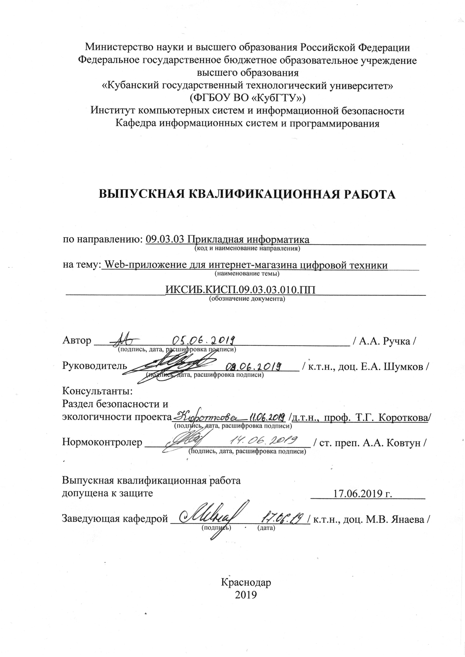

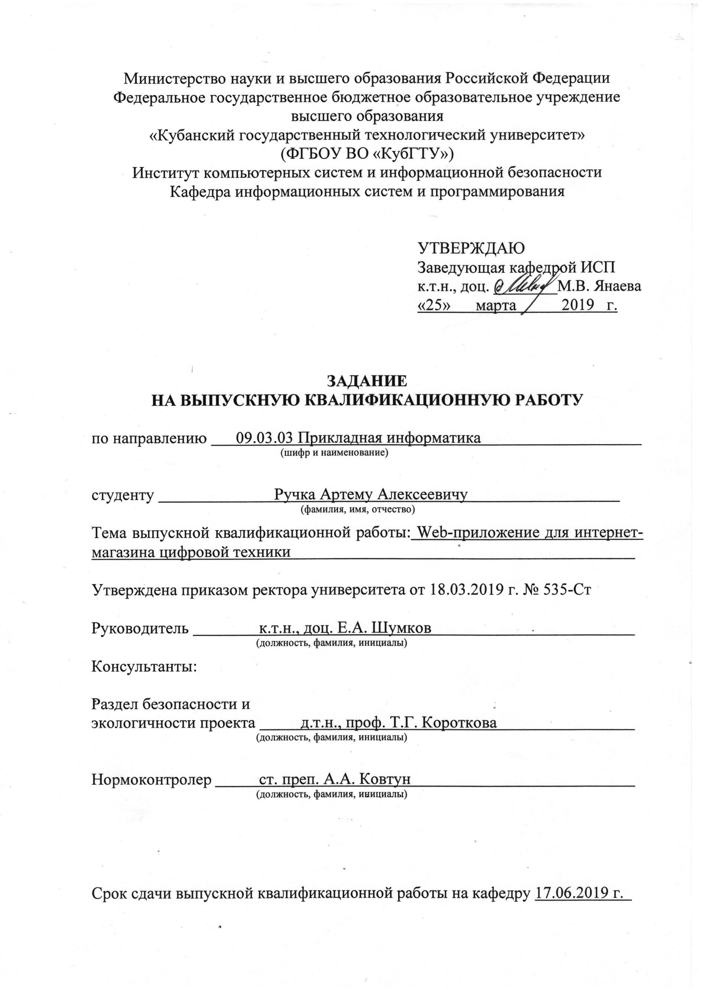

**Содержание выпускной квалификационной работы**

Введение

1 Нормативные ссылки

2 Термины и определения

3 Сокращения

4 Постановка задачи

5 Описание средств разработки

6 Проектирование и разработка приложения

7 Описание и пример работы интернет-магазина

8 Безопасность и экологичность проекта

Заключение

Список использованных источников

Общее количество листов ПЗ 62

**Объем иллюстративной части**

1. Концептуальная модель базы данных.
2. ER-диаграмма БД.
3. Таблицы базы данных.
4. Формы интерфейса приложения.

Общее количество слайдов иллюстративной части15

**Список основной и рекомендуемой литературы**

1. Методические указания по выполнению выпускной квалификационной работы для студентов всех форм обучения и МИППС направлений 09.03.03 Прикладная информатика, 09.03.04 Программная инженерия / Сост.: Л.А. Видовский, М.В. Янаева; Кубан. гос. технол. ун-т. Каф. информационных систем и программирования. – Краснодар: Изд. КубГТУ, 2016. – 44 с.

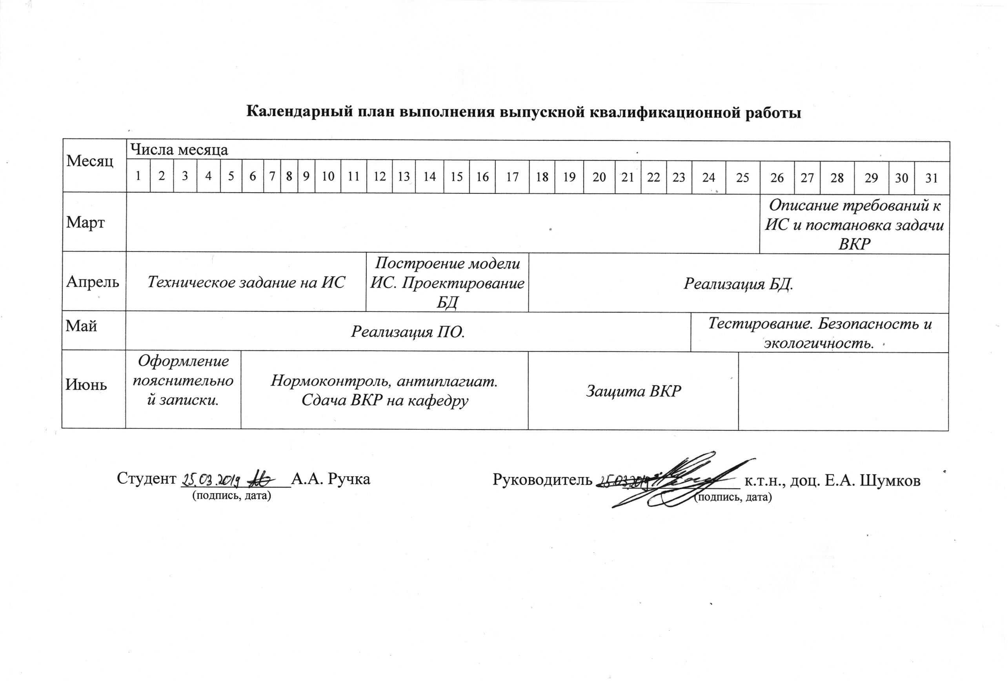

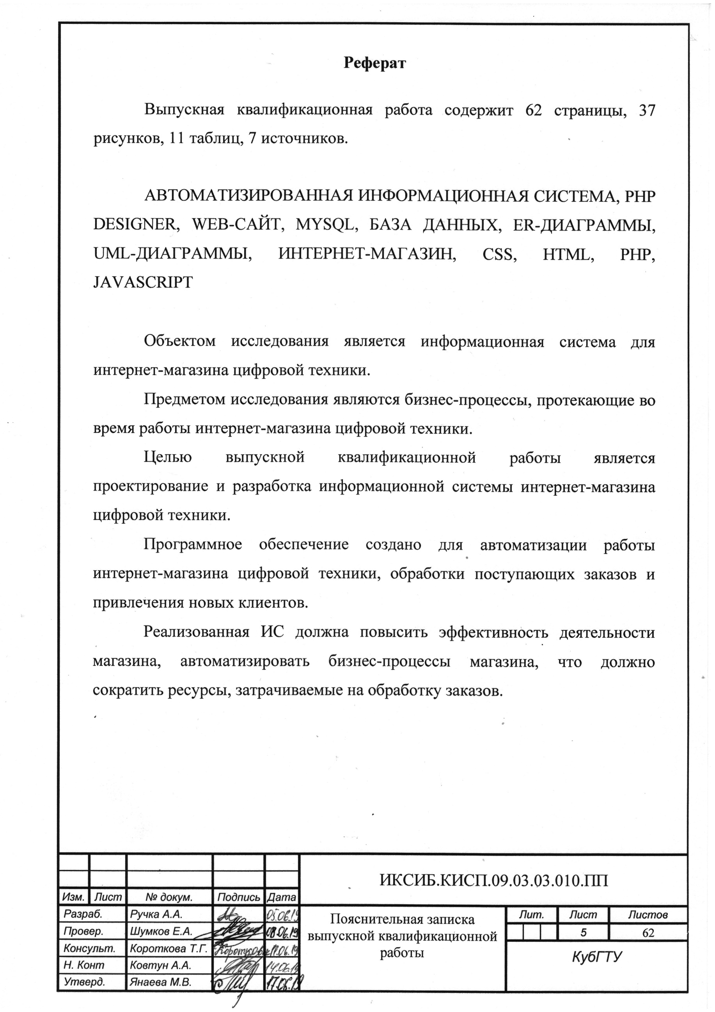

# Содержание

Содержание 6

1 Нормативные ссылки 9

2 Термины и определения 10

3 Сокращения 11

4 Постановка задачи 12

4.1 Описание предметной области 12

4.2 Анализ рынка интернет-торговли 12

4.3 Анализ бизнес-процессов ИС 14

4.4 Разработка технического задания 18

4.4.1 Назначение, цели и задачи создания ПО 18

4.4.2 Требования к структуре ПО и базе данных 18

4.4.3 Описание входных данных 19

4.4.4 Описание выходных данных 19

4.4.5 Требования к функциям, реализованным в приложении 19

4.4.6 Требования к структуре сайта 20

4.4.7 Требования к надежности 21

4.4.8 Требования к пользователям информационной системы 21

4.4.9 Требования к составу и параметрам технических средств 22

4.4.10 Требования к программному обеспечению 22

4.4.11 Требования к информационной безопасности 22

5 Описание средств разработки 24

5.1 Язык гипертекстовой разметки HTML 24

5.2 Язык JavaScript 24

5.3 Каскадные таблицы стилей(CSS) 25

5.4 Язык программирования PHP 25

6 Проектирование и разработка приложения 27

6.1 Проектирование и разработка базы данных 27

6.1.1 Описание сущностей 27

6.1.2 Структура базы данных 31

6.2 Проектирование сайта 31

6.2.1 Среда разработки 31

6.2.2 Структура сайта 33

6.2.3 Структура интерфейса сайта 33

6.3 Разработка приложения 36

6.3.1 Краткое описание разработанных web-страниц 36

6.3.2 Описание основных алгоритмов страницы index.php 38

6.3.3 Описание основных алгоритмов страницы search.php 39

6.3.4 Описание функции добавления товара в корзину 39

6.3.5 Описание функции добавления отзыва к товару 40

7 Описание и пример работы интернет-магазина 42

7.1 Описание интерфейса пользователя 42

7.1.1 Модуль авторизации и регистрации 44

7.1.2 Оформление заказа 47

7.2 Описание интерфейса администратора 49

7.2.1 Раздел «Заказы» 50

7.2.2 Раздел «Товары» 51

7.2.3 Раздел «Отзывы» 53

7.2.4 Раздел «Категории» 53

7.2.5 Раздел «Новости» 54

8 Безопасность и экологичность проекта 55

8.1 Значение и задачи безопасности жизнедеятельности 55

8.2 Анализ условий труда и мероприятия по защите от воздействия вредных факторов 56

8.3 Обеспечение электробезопасности 58

8.4 Пожарная безопасность 59

Заключение 61

Список использованных источников 62

**Введение**

В настоящее время интернет становится все более развитой средой для осуществления коммуникаций с потребителями. В тоже время, всемирная сеть является удобной и дешевой «торговой площадкой». Большинство крупных компаний старается распространять свою продукцию через интернет. С помощью всемирной паутины люди могут в кратчайшие сроки не только получать интересующую их информацию, но и совершать покупки. Таким образом интернет является самой удобной для покупателя и самой выгодной для предпринимателя торговой площадкой.

Целью данной выпускной квалификационной работы является проектирование и разработка web-приложения для интернет-магазина цифровой техники.

Задачи выпускной квалификационной работы:

* необходимо провести анализ предметной области;
* разработать web-сайт для доступа пользователей к каталогу продукции компании;
* создать панель управления сайтом, которая позволит администратору получить доступ к базе данных и даст возможность удалять, редактировать и добавлять информацию о товарах, модерировать отзывы, редактировать новости на сайте.

# 1 Нормативные ссылки

В настоящей ВКР использованы ссылки на следующие руководящие документы:

1. ГОСТ Р 1.12-2004 Стандартизация в Российской Федерации. Термины и определения.
2. ГОСТ 19.401-78 ЕСПД. Текст программы. Требования к содержанию и оформлению.
3. ГОСТ Р 7.0.5-2008 СИБИД. Библиографическая ссылка. Общие требования и правила составления
4. ГОСТ 7.82-2001 СИБИД. Библиографическая запись. Библиографическое описание электронных ресурсов. Общие требования и правила составления
5. ГОСТ 19.105-78 «ЕСПД. Обозначение программ и программных продуктов»
6. Р 2.2.2006-05 «Руководство по гигиенической оценке факторов рабочей среды и трудового процесса. Критерии и классификация условий труда»
7. ГОСТ Р МЭК 60950-2002 «Безопасность оборудования информационных технологий»

# 2 Термины и определения

В настоящей выпускной квалификационной работе применяются термины с соответствующими определениями и сокращениями, установленные нормативным документом ГОСТ Р 1.12-2004. Стандартизация в Российской Федерации. Термины и определения:

1. **Информационная система (ИС)** — это система, реализующая информационную модель предметной области, чаще всего — какой-либо области человеческой деятельности. ИС должна обеспечивать: получение (ввод или сбор), хранение, поиск, передачу и обработку (преобразование) информации.
2. **JavaScript** — язык сценариев, который наделяет веб-страницы интерактивностью и вариантами поведения.
3. **HTML** – язык разметки, который задает структуру документа.
4. **Тренд** – направление развития чего-либо в какой-либо области.
5. **ER диаграмма** – диаграмма «сущность-связь». Представляет связи между объектами с их атрибутами в наглядном виде.
6. **Модерация -** проверка отзывов, публикуемых пользователями.

# 3 Сокращения

В данной выпускной квалификационной работе использованы следующие сокращения:

1. **ИС** – Информационная система;
2. **СУБД** – Система управления базами данных;
3. **ПО** – программное обеспечение;
4. **ПК** – персональный компьютер;
5. **SADT** - от англ. structured analysis and design technique, методология структурного анализа и проектирования;
6. **HTML –** HyperText Markup Language, язык гипертекстовой разметки;
7. **CSS –** от англ. Cascading Style Sheets, каскадные таблицы стилей;
8. **HTTP** – от англ. HyperText Transfer Protocol, протокол передачи гипертекста;
9. **ОС** – операционная система.

# 4 Постановка задачи

## 4.1 Описание предметной области

Интернет-магазин — это сайт, торгующий товарами в интернете. При помощи сети Internet, посредством интернет-магазина пользователи могут найти интересующий их товар и заказать его не выходя из дома. Такая система заказа товаров позволяет сократить ресурсы, требуемые для работы магазина.

Выбрав необходимые товары клиент интернет-магазина может тут же на сайте выбрать метод оплаты и доставки. Совокупность товаров, способов оплаты и доставки представляют собой законченный заказ, который оформляется в системе путем сообщения минимально необходимой информации о покупателе. Контактная информация о клиенте может храниться в базе данных магазина, если информационная система магазина рассчитана на повторные покупки, или же отправляться разово. Часто при оформлении заказа предусматривается возможность сообщить некоторые дополнительные пожелания от покупателя продавцу.

Интернет-магазины создаются с применением систем управления контентом сайтов, оснащенных необходимыми модулями. Крупные интернет-магазины работают на специально для них разработанных или адаптированных типовых системах управления. Средние и малые магазины обычно используют типовое коммерческое и свободное ПО.

## 4.2 Анализ рынка интернет-торговли

С каждым годом аудитория пользователей сети Internet растет, а вместе с ней растет и количество пользователей, которые совершают покупки в онлайн-среде. На данный момент во всемирной сети представлено множество интернет-магазинов цифровой техники и электроники. Самые крупные среди них – Amazon, Aliexpress, Newegg, Mvideo, Citilink, DNS.

Согласно данным Data Insight на данный момент наблюдается рост онлайн-продаж, однако размер среднего чека падает, а количество заказов остается на прежнем уровне. По прогнозам аналитика Фёдора Вирина отрицательная динамика среднего чека сохранится.

На данный момент большую часть объемов электронных продаж составляют электроника и техника, что видно из диаграммы (рисунок 1). [1]

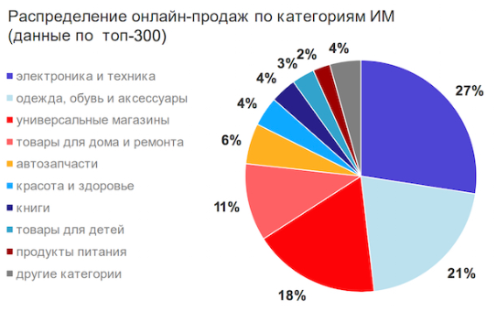

Рисунок 1 – Диаграмма онлайн-продаж

К основным трендам интернет-торговли на 2018-2019 годы являются:

* персональные предложения;
* покупки с помощью смартфона;
* голосовой поиск;
* покупки в соцсетях;
* технологии дополненной реальности;
* эффектное оформление витрин интернет-магазинов;
* полная автоматизация.

Таким образом рынок интернет-торговли с каждым днем становится все больше, и все больше предпринимателей стараются вывести свою деятельность в интернет, а технологичность компании постепенно становится одним из главнейших критериев выбора продавца — наряду с ценой, ассортиментом и качеством товара. [2]

## 4.3 Анализ бизнес-процессов ИС

Для изучения предметной области была использована методология SADT (от англ. structured analysis and design technique, методология структурного анализа и проектирования). Функциональная модель SADT отображает функциональную структуру объекта, т.е. производимые им действия и связи между этими действиями.

Построение модели информационной системы начинается с функциональной диаграммы, которая представляет всю систему в виде одного блока «Интернет-магазин цифровой техники» и линий, которые изображают все основные связи моделируемой системы с внешним миром.

Функциональная модель системы изображена на рисунке 2.

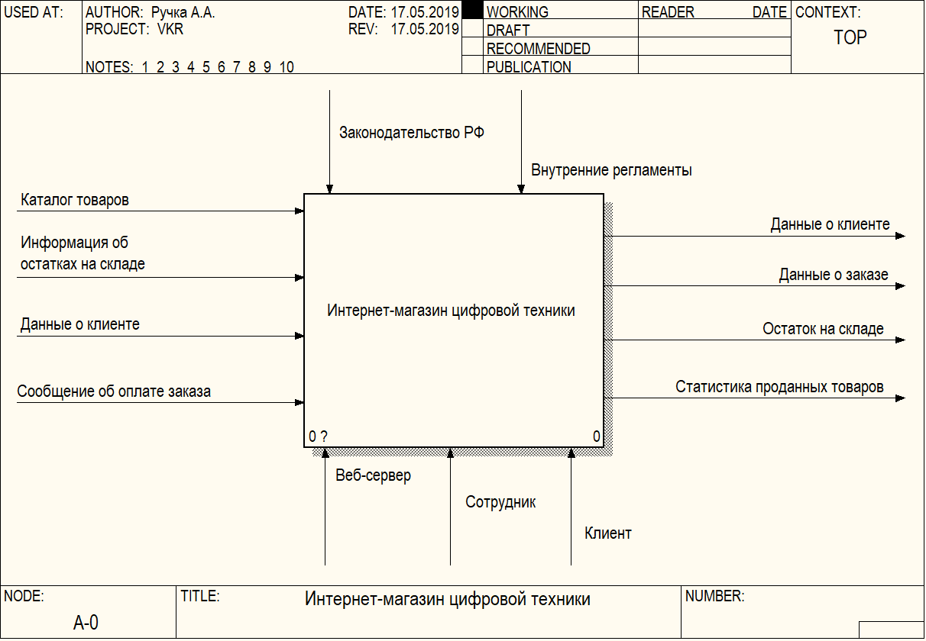

Рисунок 2 - Функциональная модель системы

Диаграмма декомпозиции, полученная в результате разбиения функциональной диаграммы на отдельные блоки (рисунок 3), выявляет все подсистемы данной ИС.

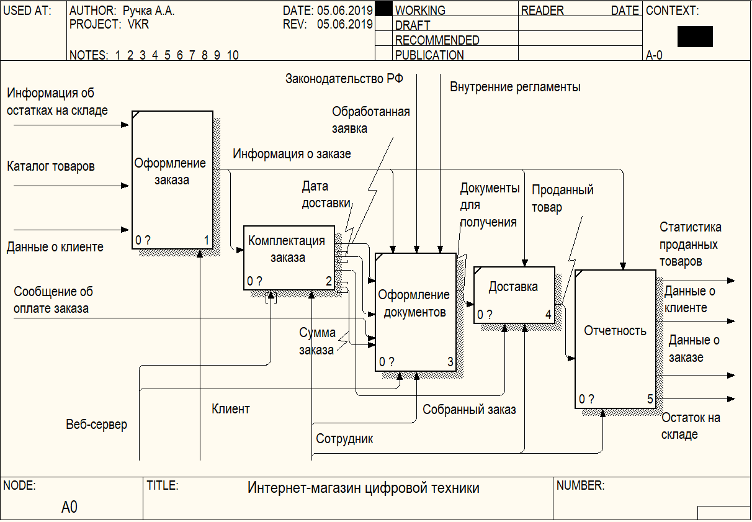

Рисунок 3 – Подсистемы рассматриваемой ИС

Далее рассмотрим декомпозицию процесса комплектации заказа. Диаграмма декомпозиции приведена на рисунке 4.

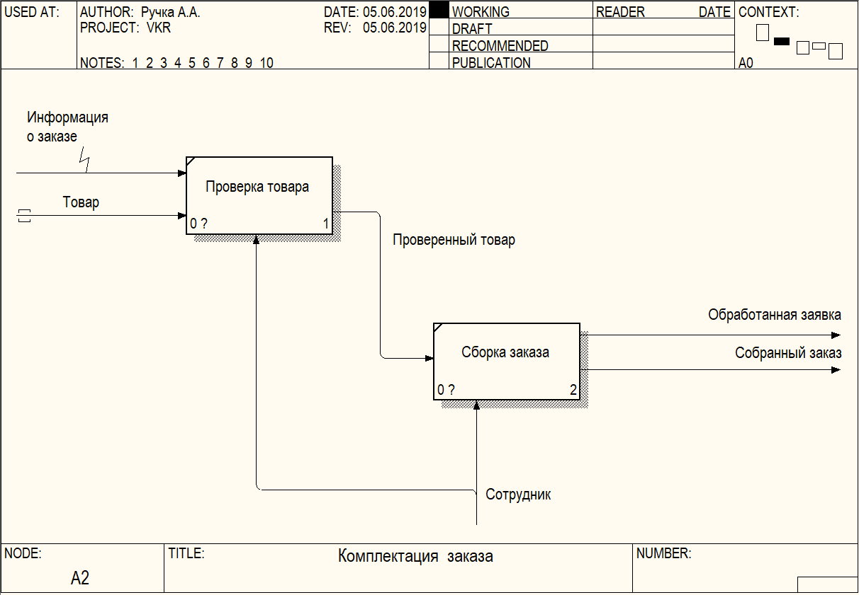

Рисунок 4 – Процесс комплектации заказа

Диаграмма кооперации служит для обозначения множества взаимодействующих с определенной целью объектов в общем контексте моделируемой системы. Диаграмма кооперации разрабатываемой системы показана на рисунке 5.

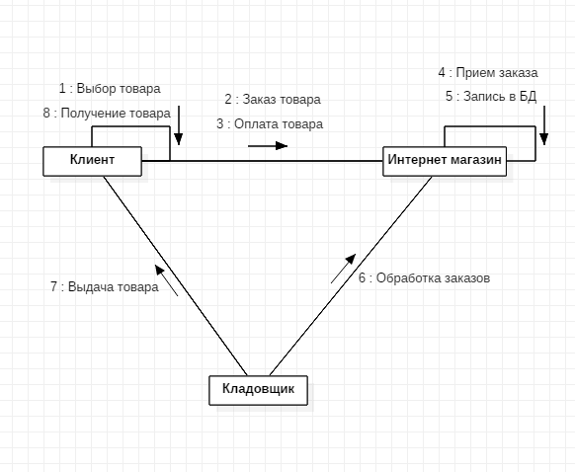

Рисунок 5 - Диаграмма кооперации

Диаграмма последовательности предназначена для моделирования взаимодействия объектов ИС во времени, а также обмена сообщениями между ними. Диаграмма последовательности для интернет-магазина цифровой техники показана на рисунке 6.

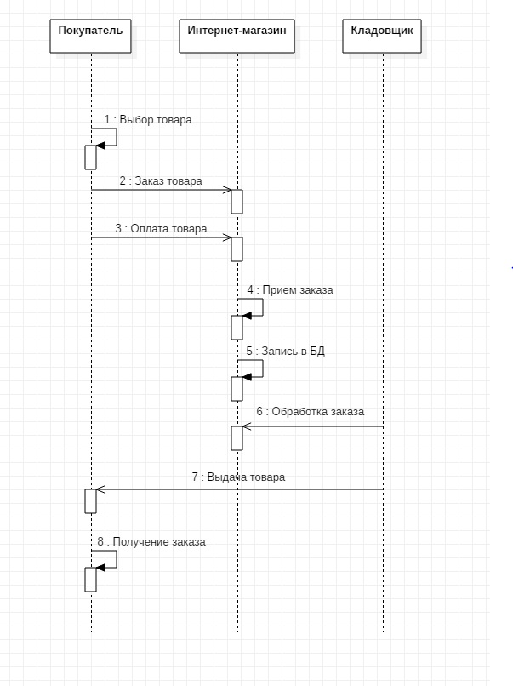

Рисунок 6 - Диаграмма последовательности

С точки зрения внешнего наблюдателя, показать, что именно делает система, можно с помощью диаграммы прецедентов, которая изображена на рисунке 7.

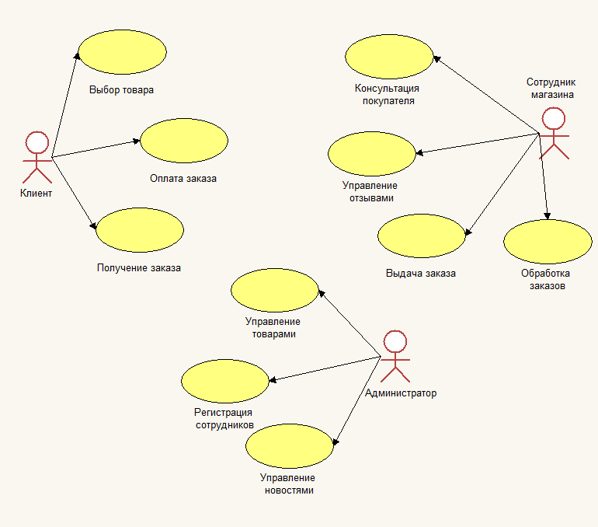

Рисунок 7 - Диаграмма прецедентов

## 4.4 Разработка технического задания

4.4.1 Назначение, цели и задачи создания ПО

Целью данной выпускной квалификационной работы является разработка web-сайта для интернет-магазина цифровой техники. Для решения данной задачи использованы следующие инструменты:

* JavaScript;
* PHP;
* CSS;
* HTML.

Системой управления базами данных, используемая в данном проекте является MySQL. Все данные о клиентах, товарах и заказах хранятся в базе данных MySQL.

Web-сайт разрабатывается для автоматизации процесса покупки цифровой техники, увеличения клиентской базы, увеличения объемов продаж, сокращения затрат на аренду помещения и упрощения процесса покупки цифровой техники.

4.4.2 Требования к структуре ПО и базе данных

На основе анализа бизнес-процессов ИС были сформированы технические требования к структуре ПО и базы данных. При проектировании информационной системы должны быть учтены следующие требования:

* целостность базы данных – требование полноты и непротиворечивости данных;
* многократное использование данных;
* быстрый поиск и получение информации по запросам пользователей;
* простота обновления данных;
* уменьшение излишней избыточности данных;
* защита данных от несанкционированного доступа, искажения и уничтожения.

4.4.3 Описание входных данных

Каждый клиент магазина должен иметь возможность просматривать каталог товаров, новости, информацию о магазине, а также добавлять товары в корзину и оплачивать заказ, иметь свою личную учетную запись.

Сотрудник магазина с помощью панели управления должен иметь возможность добавлять или изменять информацию о товарах, обрабатывать заказы, управлять отзывами, получить информацию о клиенте, редактировать новости.

Администратор сайта имеет полный доступ к управлению работой магазина, а также может регистрировать сотрудников в панели управления.

4.4.4 Описание выходных данных

При использовании сайта каждый пользователь может получать:

* уведомление о неправильно введенных данных при регистрации;
* уведомление об успешной/неудачной авторизации;
* уведомление об успешном заказе.

Выходные данные для сотрудника магазина:

* уведомление о новом заказе;
* уведомление о новом отзыве;
* статистика проданных товаров.

4.4.5 Требования к функциям, реализованным в приложении

Для эффективной работы информационной системы интернет-магазина цифровой техники, в реализуемой ИС должны быть добавлены следующие функции:

* авторизация и регистрация пользователя;
* просмотр товаров в каталоге;
* поиск товаров в каталоге;
* фильтр товаров по параметрам;
* сортировка товаров;
* смена представления(компактный/расширенный вид);
* управление заказами;
* просмотр информации о пользователях, товарах и заказах;
* добавление и изменение информации о товарах в базе данных.
* изменение и удаление информации о пользователях;
* изменение информации о заказах.

4.4.6 Требования к структуре сайта

На сайте должны присутствовать следующие блоки:

* информационный блок, в котором указана информация о магазине, его время работы и контактный телефон;
* блок товаров, в котором представлены товары, которыми торгует магазин;
* новостной блок, в котором указаны новости;
* блок категорий, в котором пользователь может выбрать интересующую его категорию товаров;
* блок поиска по параметрам, с помощью которого пользователь может отфильтровать товары по заданным параметрам.

В информационном блоке содержится контактная информация магазина (телефон, время работы), логотип, корзина, поиск, ссылки на следующие страницы: Главная страница, Новости, Лидеры продаж, Распродажа.

В блоке товаров располагаются каталог товаров, сортировка, смена вида отображения.

В новостном блоке указываются новости магазина.

В блоке категорий указаны основные категории товаров.

В блоке поиска по параметрам можно найти товары по таким параметрам как: стоимость, производители.

4.4.7 Требования к надежности

Надежное (устойчивое) функционирование программы должно быть обеспечено выполнением совокупности организационно-технических мероприятий, перечень которых приведен ниже:

* организацией бесперебойного питания технических средств;
* использованием лицензионного программного обеспечения.

Время восстановления после отказа, вызванного сбоем электропитания технических средств (иными внешними факторами), не фатальным сбоем операционной системы, не должно превышать 20-ти минут при условии соблюдения условий эксплуатации технических и программных средств.

Время восстановления после отказа, вызванного неисправностью технических средств, фатальным сбоем операционной системы, не должно превышать времени, требуемого на устранение неисправностей технических средств и переустановки программных средств.

4.4.8 Требования к пользователям информационной системы

Количество человек, требуемое для работы интернет-магазина, составляет не менее 3 человек:

1. Сотрудник магазина – человек, который занимается наполнением сайта информацией, обработкой заказов.
2. Покупатель – человек, который совершает покупки в магазине.
3. Системный администратор должен иметь высшее профильное образование. В перечень задач, выполняемых системным администратором, должны входить:

* задача поддержания работоспособности технических средств;
* задачи установки и поддержания работоспособности системных программных средств — операционной системы;
* задача установки программ;
* задача создания резервных копий базы данных.

В перечень задач, выполняемых сотрудником интернет-магазина, должны входить:

* обработка заказов клиентов магазина;
* добавление товаров в каталог интернет-магазина;
* удаление неактуальных товаров из магазина;
* добавление новостей в информационный блок сайта.

4.4.9 Требования к составу и параметрам технических средств

В состав технических средств должен входить персональный компьютер (ПК), выполняющий роль сервера. Минимальные технические характеристики, которым должен соответствовать сервер:

* процессор AMD / Intel, с частотой не менее 3 Hz;
* оперативную память объемом не менее 4 ГБ;
* HDD, с объемом не менее 30 ГБ;
* операционную систему Windows 8/8.1/10/Linux.

4.4.10 Требования к программному обеспечению

Пользователь работает с базой данных через интерфейс сайта. Время ответа на запрос не должно превышать 6 секунд.

Системные программные средства, используемые информационной системой, должны быть представлены лицензионной версией операционной системы Windows 8/8.1/10/Linux.

Дополнительные требования к информационным структурам и методам решения не предъявляются.

4.4.11 Требования к информационной безопасности

Система должна обеспечивать полную конфиденциальность данных пользователей, работающих с данной системой. Все данные, которые вводит пользователь системы, передающиеся между сервером и клиентом, должны передаваться в зашифрованном виде.

# 5 Описание средств разработки

## 5.1 Язык гипертекстовой разметки HTML

HTML (HyperText Markup Language, Язык гипертекстовой разметки) — язык, используемый для создания документов веб-страниц. В настоящее время используется несколько версий HTML: прочно утвердился HTML 4.01, а более новая и мощная, черновая спецификация HTML5 обретает популярность и получает все большую поддержку в браузерах.

HTML - язык не программирования, а разметки, он создает систему  
для идентификации и описания различных компонентов документа,  
таких как заголовки, абзацы и списки. Разметка обозначает скрытую  
структурудокумента (можно сказать, что это подробная машинносчитываемая схема).

## 5.2 Язык JavaScript

JavaScript — язык сценариев, который наделяет веб-страницы интерактивностью и вариантами поведения, включая следующие:

* проверка правильности значений, введенных в элементы формы;
* замена стилей для элемента или всего сайта;
* требование от браузера запомнить информацию о пользователе для следующего сеанса его посещения;
* создание интерфейсных виджетов, таких как раскрывающиеся  
  меню.

Язык JavaScript используется для управления элементами на веб-странице, примененными к ним стилями, или даже самим браузером.  
Существуют и другие языки веб-сценариев, но JavaScript стандартизирован и наиболее широко распространен.

Написание кода на языке JavaScript — по сути, программирование, обучение этому языку может занять много времени, если у вас нет опыта  
в данной сфере. Многие люди самостоятельно изучают язык JavaScript,  
читая книги, а также используя уже созданные сценарии и изменяя их.  
Большинство инструментов для верстки веб-страниц поставляется со  
стандартными сценариями, которые вы можете использовать наряду  
с прочими функциями этого программного обеспечения.

## 5.3 Каскадные таблицы стилей (CSS)

В то время как HTML используется, чтобы описать содержимое веб-страницы, именно CSS (от англ. Cascading Style Sheets, каскадные таблицы стилей) влияют на то, как выглядит контент. Говоря о веб-дизайне, способ, которым представлена страница, известен как ее представление. Это означает, что шрифтами, цветами, фоновыми изображениями, интервалами между строками, макетом страницы и прочим управляют CSS. С помощью новейшей версии (CSS3) вы можете добавлять на страницу даже специальные эффекты и простую анимацию.

Каскадные таблицы стилей также управляют представлением документов не только в браузерах, но и в таких контекстах, как печать  
и устройства с экранами с малой диагональю. Кроме того, в таблицах  
стилей существуют правила для определения невизуального представления документов, например как будет звучать текст при считывании его программой экранного доступа (однако они не очень хорошо поддерживаются).

Таблицы стилей - отличный инструмент, позволяющий автоматизировать процесс разработки, потому что вы можете производить изменения, относящиеся ко всем страницам сайта, редактируя один-единственный документ таблицы стилей. Они в некоторой степени поддерживаются всеми современными браузерами. [3]

## 5.4 Язык программирования PHP

PHP - скриптовый язык общего назначения, интенсивно применяемый для разработки Web-приложений. На данный момент взаимодействует с большим количеством хостинг-провайдеров и является одним из лидеров среди языков программирования, использующихся при разработке Web-сайтов. Данный язык программирования создан конкретно для ведения Web-разработок и может внедряться непосредственно в программный код Web-страницы. [4]

PHP является мощным языком программирования и интерпретатором, взаимодействующим с веб-сервером как модуль либо как независимое бинарное CGI приложение. PHP способен обращаться к файлам, выполнять различные команды на сервере и открывать сетевые соединения. Именно поэтому все скрипты, исполняемые на сервере являются потенциально опасными. PHP изначально разрабатывался как более защищенный (относительно Perl, C) язык для написания CGI-приложений. При помощи ряда настроек во время компиляции, а также настроек во время работы приложения, Вы всегда сможете найти подходящее сочетание свободы действий и безопасности. [5]

Иное достоинство этого языка состоит в том, что исходный текст скрипта РНР нельзя просматривать в браузере, в виду того, что он компилируется непосредственно перед отправкой по запросу пользователя. В результате, такое выполнение сценария не допускает хищение текста кодов оригинальных PHP14 команд пользователями. По отношению к потребностям разработчика язык РНР обладает гибкостью и эффективностью настройки.

# 6 Проектирование и разработка приложения

## 6.1 Проектирование и разработка базы данных

6.1.1 Описание сущностей

База данных, спроектированная во время выполнения данного проекта, содержит следующие таблицы (таблицы 1-10).

Таблица 1 - buy_products

|  |  |  |
| --- | --- | --- |
| **Имя поля** | **Назначение** | **Тип поля** |
| buy_id | Первичный ключ | int(11) |
| buy_id_order | Номер заказа | int(11) |
| buy_id_product | Код товара | int(11) |
| buy_count_product | Количество товара | int(11) |

Таблица 2 - cart

|  |  |  |
| --- | --- | --- |
| **Имя поля** | **Назначение** | **Тип поля** |
| cart_id | Первичный ключ | int(11) |
| cart_id_product | Код товара | int(11) |
| cart_price | Цена товаров в корзине | int(11) |
| cart_count | Количество товара | int(11) |
| cart_datetime | Дата добавления в корзину | datetime |

Таблица 3 - category

|  |  |  |
| --- | --- | --- |
| **Имя поля** | **Назначение** | **Тип поля** |
| id | Первичный ключ | int(11) |
| type | Тип товара | varchar(20) |
| brand | Бренд товара | varchar(50) |

Таблица 4 - news

|  |  |  |
| --- | --- | --- |
| **Имя поля** | **Назначение** | **Тип поля** |
| id | Первичный ключ | int(11) |
| title | Заголовок новости | varchar(255) |
| text | Текст новости | text |

*Продолжение таблицы 4*

|  |  |  |
| --- | --- | --- |
| date | Дата | date |

Таблица 5 - orders

|  |  |  |
| --- | --- | --- |
| **Имя поля** | **Назначение** | **Тип поля** |
| order_id | Первичный ключ | int(11) |
| order_datetime | Дата заказа | datetime |
| order_confirmed | Подтверждение заказа | varchar(10) |
| order_delivery | Доставка | varchar(255) |
| order_pay | Подтверждение оплаты | varchar(50) |
| order_type_pay | Тип оплаты | varchar(100) |
| order_fio | ФИО клиента | text |
| order_address | Адрес клиента | text |
| order_phone | Телефон клиента | varchar(50) |
| order_note | Комментарий к заказу | text |
| order_email | Почта клиента | varchar(50) |

Таблица 6 - reg_admin

|  |  |  |
| --- | --- | --- |
| **Имя поля** | **Назначение** | **Тип поля** |
| id | Первичный ключ | int(11) |
| login | Логин | varchar(255) |
| pass | Пароль | varchar(255) |
| fio | ФИО администратора | text |
| role | Роль | varchar(255) |
| email | Почта администратора | varchar(50) |
| phone | Телефон | varchar(50) |
| view_orders | Разрешение на просмотр заказов | int(11) |
| accept_orders | Разрешение на обработку заказов | int(11) |
| delete_orders | Разрешение на удаление заказов | int(11) |
| add_tovar | Разрешение на добавление товаров в БД | int(11) |
| edit_tovar | Разрешение на редактирование описания товаров | int(11) |

*Продолжение таблицы 6*

|  |  |  |
| --- | --- | --- |
| delete_tovar | Разрешение на удаление товаров из БД | int(11) |
| accept_reviews | Разрешение на одобрение отзыва | int(11) |
| delete_reviews | Разрешение на удаление отзыва | int(11) |
| view_clients | Разрешение на просмотр зарегистрированных пользователей | int(11) |
| delete_clients | Разрешение на удаление пользователей | int(11) |
| add_news | Разрешение на добавление новостей | int(11) |
| delete_news | Разрешение на удаление новостей | int(11) |
| add_category | Разрешение на добавление категорий товаров | int(11) |
| delete_category | Разрешение на удаление категорий товаров | int(11) |
| view_admin | Разрешение на просмотр администраторов | int(11) |

Таблица 7 - reg_user

|  |  |  |
| --- | --- | --- |
| **Имя поля** | **Назначение** | **Тип поля** |
| id | Первичный ключ | int(11) |
| login | Логин | varchar(100) |
| pass | Пароль | varchar(100) |
| surname | Фамилия | varchar(100) |
| name | Имя | varchar(100) |
| patronymic | Отчество | varchar(100) |
| email | Почта | varchar(100) |
| phone | Телефон | varchar(100) |
| address | Адрес | text |
| datetime | Дата регистрации | datetime |

Таблица 8 - table_products

|  |  |  |
| --- | --- | --- |
| **Имя поля** | **Назначение** | **Тип поля** |
| products_id | Первичный ключ | int(11) |
| title | Название товара | varchar(255) |
| price | Цена товара | int(11) |
| brand | Бренд | varchar(255) |
| seo_words | Ключевые слова | text |
| seo_description | SEO описание | text |
| mini_description | Мини описание | text |
| image | Картинка | varchar(255) |
| description | Описание | text |
| mini_features | Мини | text |
| features | Описание | text |
| datetime | Дата добавления | datetime |
| new | Новинка | int(11) |
| leader | Лидер продаж | int(11) |
| sale | Товар со скидкой | int(11) |
| visible | Видимость товара | int(11) |
| count | Количество товара | int(11) |
| type_tovara | Тип товара | varchar(255) |
| brand_id | Номер бренда | int(11) |
| like | Понравилось | int(11) |

Таблица 9 - table_reviews

|  |  |  |
| --- | --- | --- |
| **Имя поля** | **Назначение** | **Тип поля** |
| reviews_id | Первичный ключ | int(11) |
| products_id | Код товара | int(11) |
| name | Имя | varchar(100) |
| good_reviews | Плюсы | text |
| bad_reviews | Минусы | text |
| comment | Комментарий | text |
| date | Дата написания | date |
| moderate | Статус модерации | int(11) |

Таблица 10 - upload_images

|  |  |  |
| --- | --- | --- |
| **Имя поля** | **Назначение** | **Тип поля** |
| id | Первичный ключ | int(11) |
| products_id | Код товара | int(11) |
| image | Картинка | varchar(255) |

6.1.2 Структура базы данных

Структура спроектированной базы данных представлена на рисунке 8.

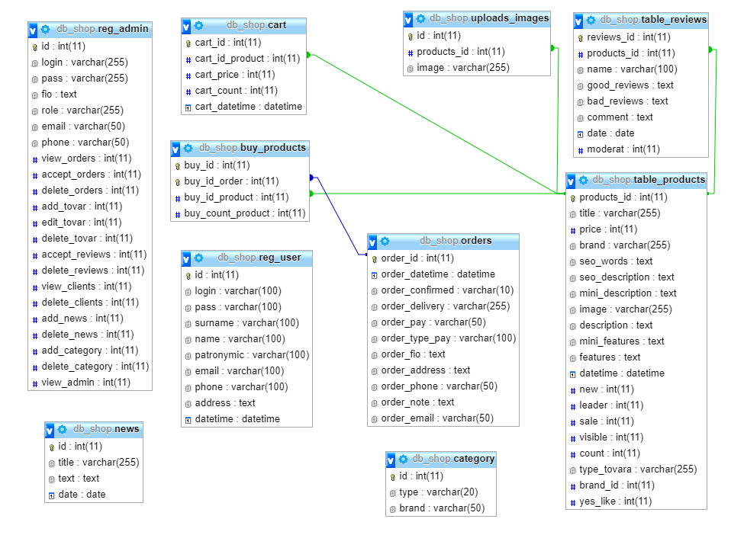

Рисунок 8 – Структура базы данных

## 6.2 Проектирование сайта

6.2.1 Среда разработки

В качестве редактора кода был выбран phpDesigner 8 – это редактор кода (+IDE), который создан именно для разработки Web-приложений. С его помощью можно создавать проекты на PHP, CSS, и HTML. Стоит также отметить подсказки кода, а также справочник по функциям языка PHP. [6]

phpDesigner - представляет собой мощный программный продукт,  
который используется при создании, редактировании, отладке, проектировании и разработке Web-страниц на языке PHP. Эта программа подходит не только начинающим программистам, но и профессионалам, которые занимаются Web-разработками. Программа phpDesigner выделяется среди остальных тем, что кроме PHP в ней реализована поддержка JavaScript, HTML, MySQL, CSS, VBScript, XML, JAVA, C, Python и Ruby. Кроме этого программа содержит емкие библиотеки, содержащие более 3000 функций, доступ к которым легко осуществляется в процессе программирования. Основные возможности phpDesigner:

* подсветка кода;
* автоматическое создание закрывающих тегов;
* поддержка перехода к любому блоку кода;
* поддержка инспектора кода;
* проверка синтаксиса для PHP, CSS, HTML;
* поддержка библиотек JavaScript.

Также есть возможность работы с локальным сервером и проверка  
результатов в разных браузерах сразу с интерфейса программы. Главное окно phpDesigner представлено на рисунке 9.

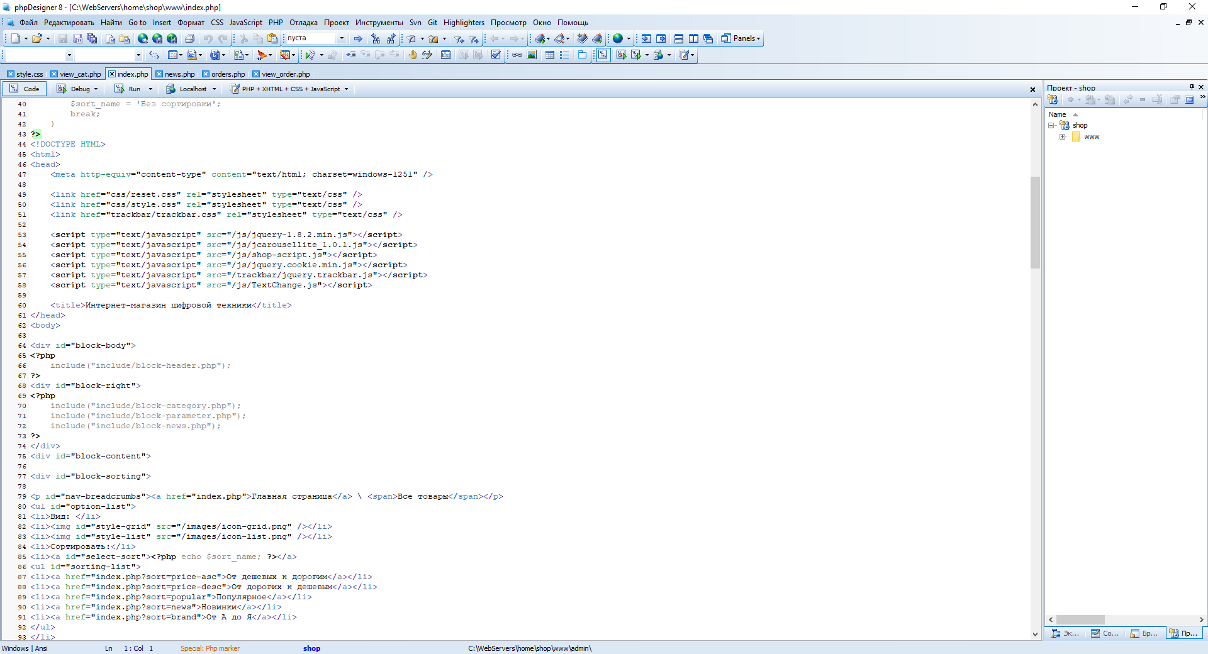

Рисунок 9 – phpDesigner 8

6.2.2 Структура сайта

Структура разрабатываемого сайта показана на рисунке 10:

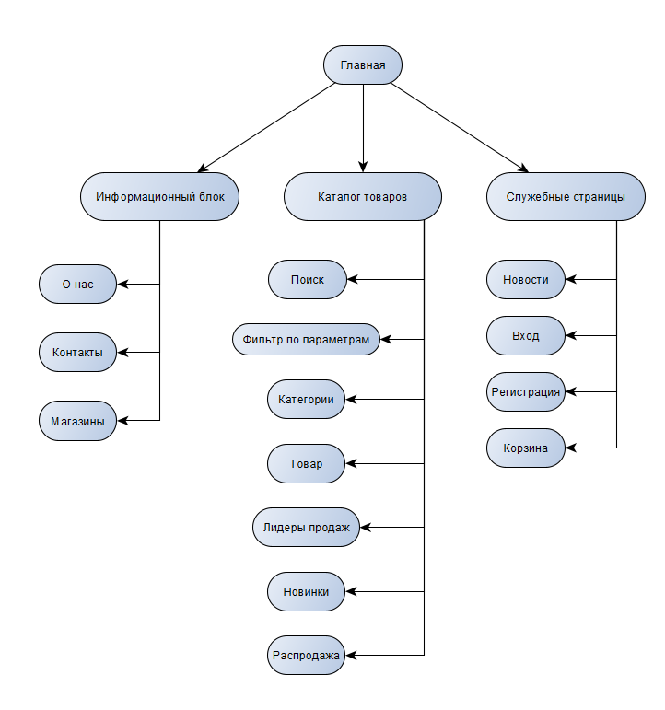

Рисунок 10 – Структура сайта

6.2.3 Структура интерфейса сайта

В разработку сайта входит процесс создания макета Web-страниц, на который впоследствии будут опираться все остальные элементы. При этом происходит формирование так называемых структурных блоков сайта -  
обособленных модулей, каждый из которых играет определенную роль и отвечает за определенный функционал ресурса. [7]

Согласно структуре сайта была спроектирована главная страница интернет-магазина. В ее состав входят все основные элементы, которые были нужны согласно техническому заданию.

Web-страница включает в себя:

1. Заголовок сайта (от англ. header) – верхняя часть сайта (рисунок 11).

В данном блоке размещены: логотип, контактная информация, модуль авторизации, строка поиска, ссылки на страницы – Главная, Новинки, Распродажа, Лидеры продаж, Магазины, Контакты, О нас. Блок располагается в верхней части сайта.



Рисунок 11 – Заголовок сайта

1. Каталог товаров (центральная часть сайта).

Это основной блок сайта (рисунок 12). Он располагается под заголовком сайта, в центральной части. Здесь в списке выводятся товары из базы данных. Список товаров имеет два вида: список и таблица товаров.

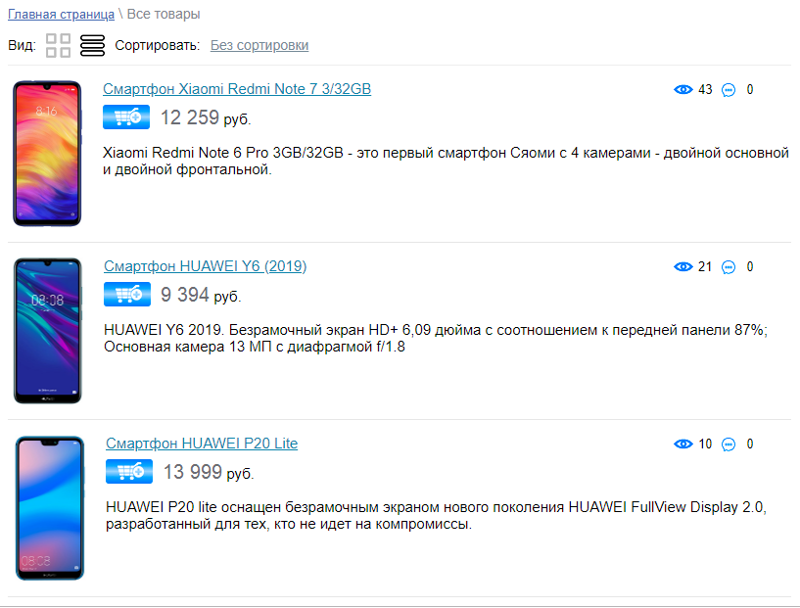

Рисунок 12 – Каталог товаров

1. Информационный блок (рисунок 13).

Данный блок располагается в левой части страницы, сбоку от основной области сайта. Он включает в себя: категории товаров, фильтр по параметрам, новости сайта.

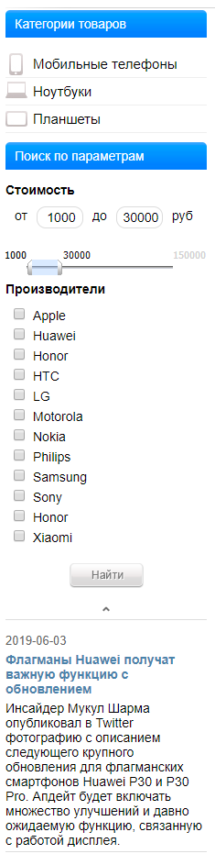

Рисунок 13 – Информационный блок

1. Нижняя часть сайта – подвал (от англ. «Footer») (рисунок 14).

В нижней части сайта, расположенной под основным блоком располагается контактная информация и ссылки на следующие страницы – «Как сделать заказ», «Возврат», «О нас», «Контакты», «Обратная связь», «Главная страница».



Рисунок 14 – Нижняя часть сайта

## 6.3 Разработка приложения

6.3.1 Краткое описание разработанных web-страниц

Интернет-магазин представляет собой 24 web-страницы, совокупность которых является интерфейсом информационной системы.

Список web-страниц основного сайта:

* index.php – главная страница сайта;
* registration.php – страница регистрации;
* cart.php – корзина заказов;
* feedback.php – форма обратной связи с магазином;
* profile.php – страница профиля пользователя;
* search.php – страница поиска;
* search_filter.php – страница поиска по параметрам;
* view_aystopper.php – страницы «Лидеры продаж», «Новинки», «Распродажа»;
* view_cat.php – страница категорий товаров;
* view_content.php – страница товара;

Список web-страниц панели администратора:

* index.php – главная страница панели управления;
* add_administrators.php – страница регистрации администраторов;
* add_product.php – страница добавления товаров в БД;
* administrators.php – список администраторов;
* category.php – редактирование категорий товаров;
* clients.php – информация о зарегистрированных пользователях;
* edit_administrators.php – редактирование полномочий администраторов и их контактной информации;
* edit_product.php – редактирование товаров;
* login.php – страница авторизации;
* news.php – редактирование новостей;
* orders.php – страница обработки заказов клиентов;
* reviews.php – страница модерации отзывов;
* tovar.php – просмотр каталога товаров в БД;
* view_order.php – просмотр заказов.

Также в папке include располагаются подключаемые модули, которые реализуют ту или иную функцию и подключаются к странице в зависимости от надобности.

Список подключаемых модулей:

* add_review.php – модуль добавления отзыва;
* addtocart.php – функция добавления товара в корзину заказов;
* auth.php – функция авторизации;
* block-category.php – блок категорий товаров;
* block-footer.php – информационный блок, подвал сайта;
* block-header.php – информационный блок, заголовок сайта;
* block-news.php – блок новостей;
* block-parameter.php – блок фильтра по параметрам;
* count-minus.php – уменьшение товара в корзине на 1;
* count-plus.php – увеличения количества товара на 1;
* db_connect.php – подключение к БД;
* itog_price.php – расчет итоговой цены товаров в корзине;
* loadcart.php – загрузка корзины из БД;
* logout.php – выход из личного кабинета;
* remind-pass.php – восстановление пароля;
* search.php – поиск по каталогу.

6.3.2 Описание основных алгоритмов страницы index.php

Выгрузка товаров из базы данных происходит при помощи запроса, приведенного в листинге 6.1.

Листинг 6.1 – Выгрузка товаров из БД

**$result = mysql_query("SELECT * FROM table_products WHERE visible = '1' ORDER BY $sorting $query_start_num", $link);**

Загрузка изображения для товара и нормализация его размеров реализована через код, приведенный в листинге 6.2.

Листинг 6.2 – Загрузка изображения для товара

**if($row["image"] != "" && file_exists("./uploads_images/".$row ["image"]))**

**{**

**//загружаем изображение**

**$img_path = './uploads_images/'.$row["image"];**

**$max_width = 200;**

**$max_height = 200;**

**//получаем размер изображения**

**list($width, $height) = getimagesize($img_path);**

**$ratioheight = $max_height/$height;**

**$ratiowidth = $max_width/$width;**

**$ratio = min($ratioheight, $ratiowidth);**

**$width = intval($ratio*$width);**

**$height = intval($ratio*$height);**

**}**

**//если изображение отсутствует, добавляем картинку**

**else**

**{**

**$img_path = "/images/no-image.png";**

**$width = 110;**

**$height = 200;**

**}**

6.3.3 Описание основных алгоритмов страницы search.php

Для поиска товаров в базе данных используется SQL-запрос, приведенный в листинге 6.3.

Листинг 6.3 – Поиск товаров в БД

**$result = mysql_query("SELECT * FROM table_products WHERE title LIKE '%$search%' AND visible='1' ORDER BY $sorting $query_start_num ",$link);**

6.3.4 Описание функции добавления товара в корзину

Код подключаемого модуля addtocart.php, в котором приведены подробные комментарии, приведен в листинге 6.4.

Листинг 6.4 - Код подключаемого модуля addtocart.php

**<?php**

**//указываем метод отправки формы**

**if($_SERVER["REQUEST_METHOD"] == "POST")**

**{**

**define('shop', true);**

**//подключаем модули**

**include("db_connect.php");**

**include("../functions/functions.php");**

**//присваиваем переменным значения из массива $_POST**

**$id = clear_string($_POST["id"]);**

**//выбираем из базы данных товары**

**$result = mysql_query("SELECT * FROM cart WHERE cart_id_product = '$id'",$link);**

**//если запрос возвращает больше 0 строк то выполняется условие**

**If (mysql_num_rows($result) > 0)**

**{**

**$row = mysql_fetch_array($result);**

**$new_count = $row["cart_count"] + 1;**

**//обновляем корзину заказов**

**$update = mysql_query ("UPDATE cart SET cart_count='$new_count' WHERE cart_id_product ='$id'",$link);**

**}**

**//иначе**

**else**

**{**

**//выбираем товары из базы данных**

**$result = mysql_query("SELECT * FROM table_products WHERE products_id = '$id'",$link);**

**$row = mysql_fetch_array($result);**

**//добавляем товар в корзину следущим SQL-запросом**

**mysql_query("INSERT INTO cart(cart_id_product, cart_price, cart_datetime)**

**VALUES(**

**'".$row['products_id']."',**

**'".$row['price']."',**

**NOW(),**

**'".$_SERVER['REMOTE_ADDR']."'**

**)",$link);**

**}**

6.3.5 Описание функции добавления отзыва к товару

Код подключаемого модуля add_review.php, в котором приведены подробные комментарии, приведен в листинге 6.5.

Листинг 6.5 - Код подключаемого модуля add_review.php

**<?php**

**//указываем метод отправки формы**

**if($_SERVER["REQUEST_METHOD"] == "POST")**

**{**

**define('shop', true);**

**//подключаем модули**

**include("db_connect.php");**

**include("../functions/functions.php");**

**//присваиваем переменным значения из массива $_POST**

**$id = clear_string($_POST['id']);**

**$name = clear_string($_POST['name']);**

**$goodcommnet = clear_string($_POST['good']);**

**$badcomment = clear_string($_POST['bad']);**

**$comment = clear_string($_POST['comment']);**

**//SQL-запрос на добавление отзыва в БД**

**mysql_query("INSERT INTO table_reviews(products_id, name, good_reviews, bad_reviews, comment, date)**

**VALUES(**

**'".$id."',**

**'".$name."',**

**'".$goodcomment."',**

**'".$badcomment."',**

**'".$comment."',**

**NOW()**

**)",$link);**

**echo 'yes';**

**}**

**?>**

# 7 Описание и пример работы интернет-магазина

## 7.1 Описание интерфейса пользователя

Когда пользователь входит на сайт, он видит перед собой главную страницу магазина (рисунок 15). На этой странице пользователь может просматривать каталог товаров, открыть страницу товара, искать товар в каталоге, добавить товар в корзину, выбрать интересующую его категорию товара, отфильтровать товары по параметрам, а также может перейти на другие страницы интернет-магазина. Рассмотрим подробнее страницы сайта.

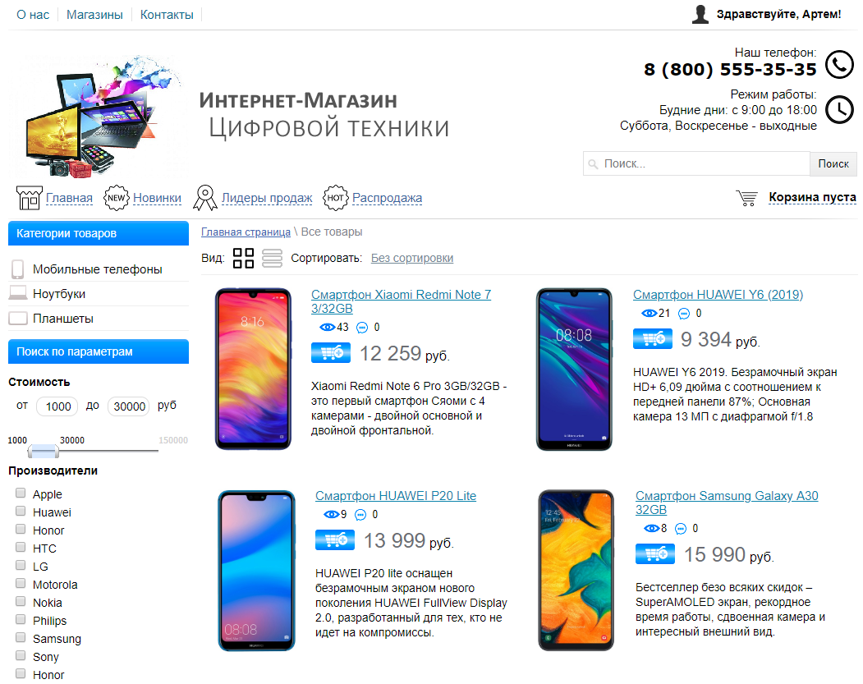

Рисунок 15 – Главная страница магазина

На странице «Новинки» представлены товары, которые администратор магазина пометил как новинки (рисунок 16).

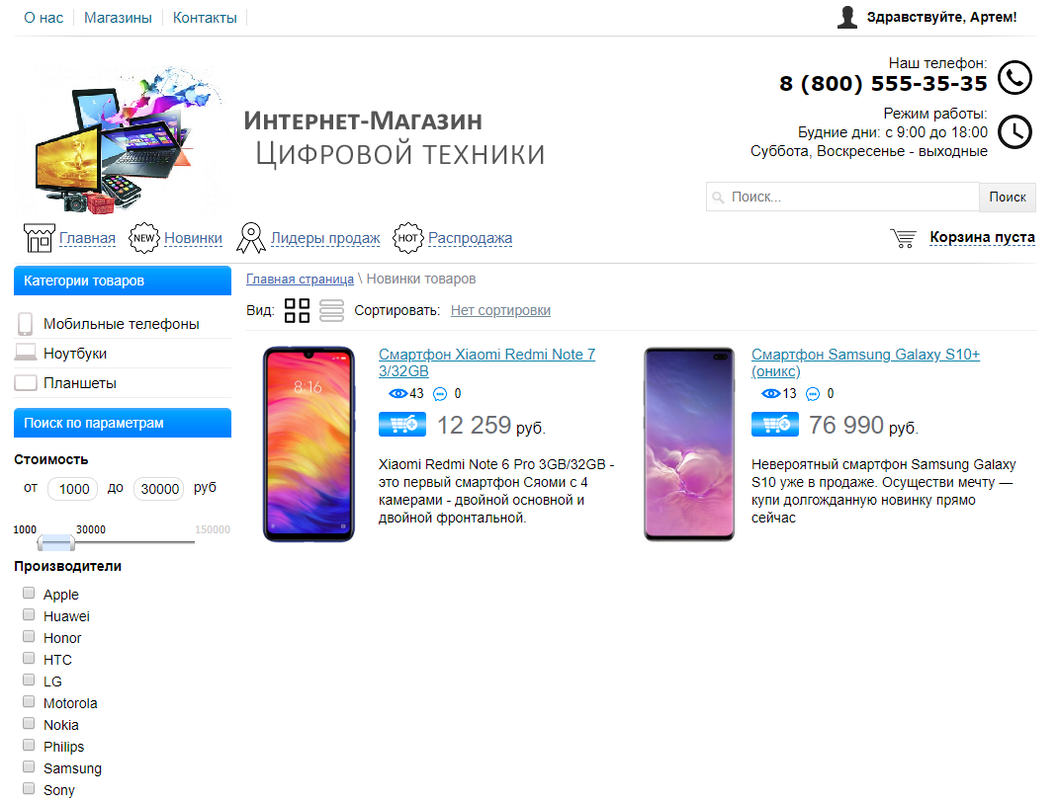

Рисунок 16 - Страница «Новинки»

На странице «Лидеры продаж» представлены товары, которые администратор магазина пометил как лидеры продаж (рисунок 17).

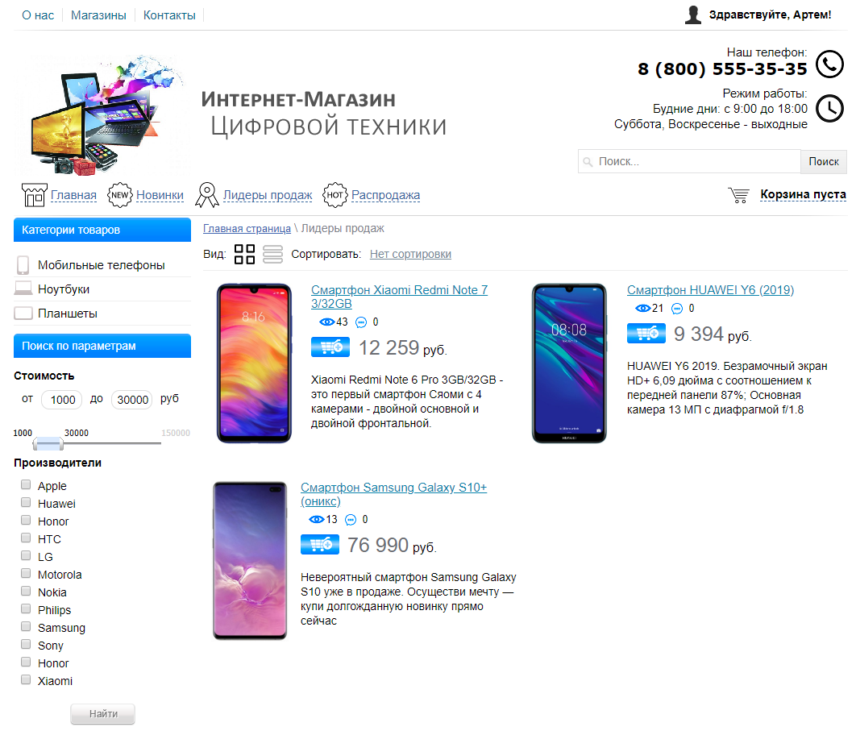

Рисунок 17 - Страница «Лидеры продаж»

На странице «Распродажа» представлены товары, которые администратор магазина пометил как товары, участвующие в распродаже (рисунок 18).

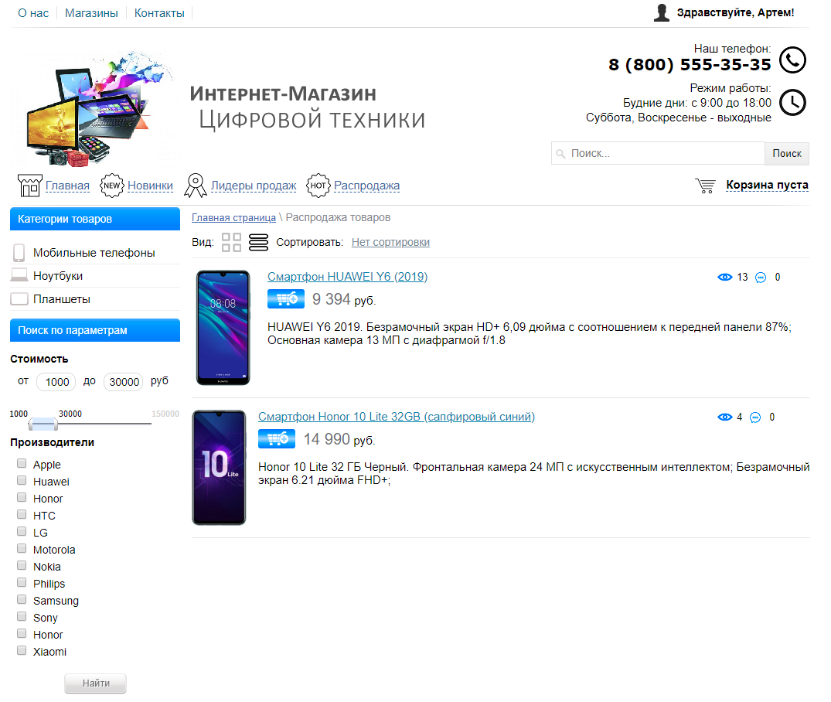

Рисунок 18 - Страница «Распродажа»

7.1.1 Модуль авторизации и регистрации

С помощью данного модуля пользователь может зарегистрироваться на сайте, указав свою контактную информацию, а затем авторизоваться и заказать товар не указывая информацию о доставке. Информация о доставке будет заполнена системой автоматически из данных, которые пользователь указал при регистрации. Интерфейс данного модуля приведен на рисунке 19.

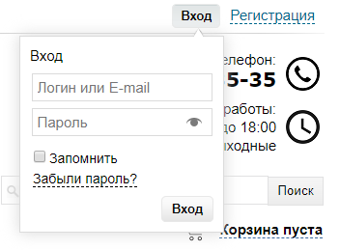

Рисунок 19 - Модуль авторизации

Интерфейс страницы регистрации показан на рисунке 20.

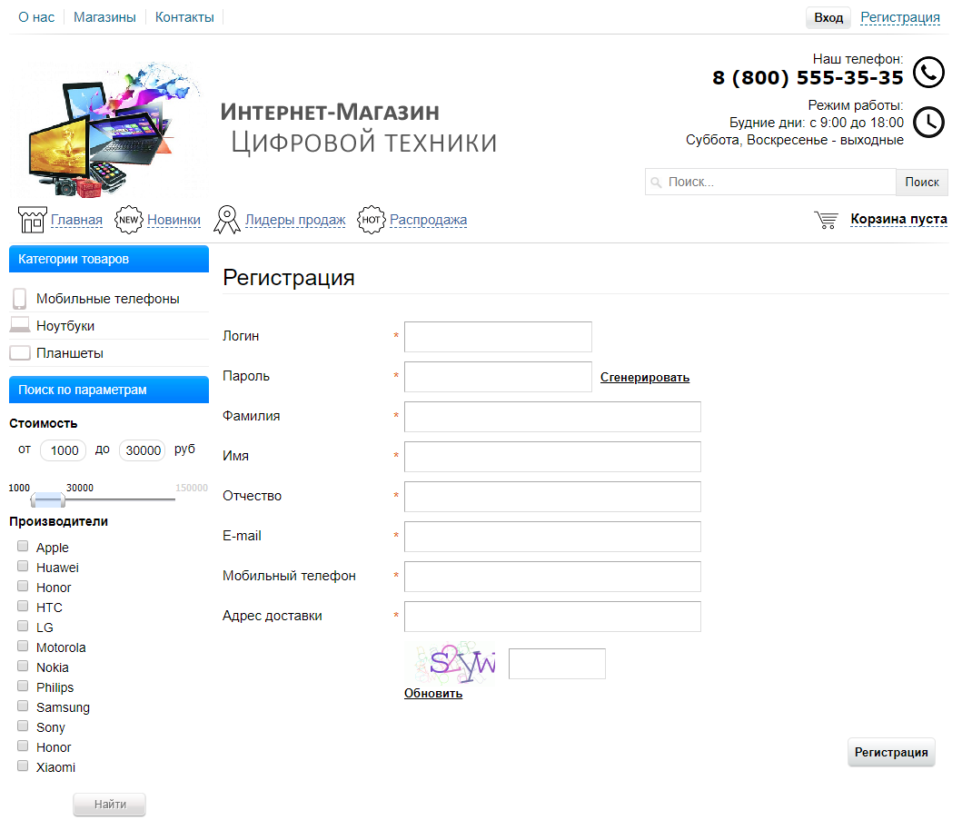

Рисунок 20 - Страница регистрации

На странице регистрации поля, помеченные символом «*» обязательны для заполнения. В случае, если пользователь не заполнит эти поля и нажмет кнопку «Регистрация», то будет выдано предупреждение (рисунок 21).

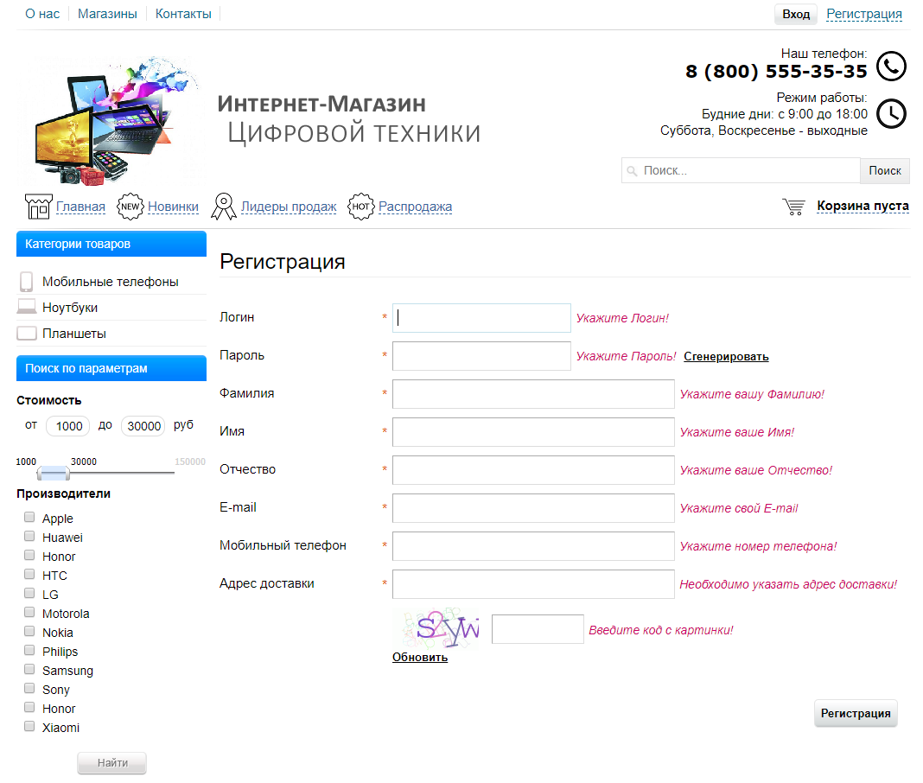

Рисунок 21 – Предупреждение на странице регистрации

После авторизации в личном кабинете можно изменить контактную информацию. Интерфейс личного кабинета приведен на рисунке 22.

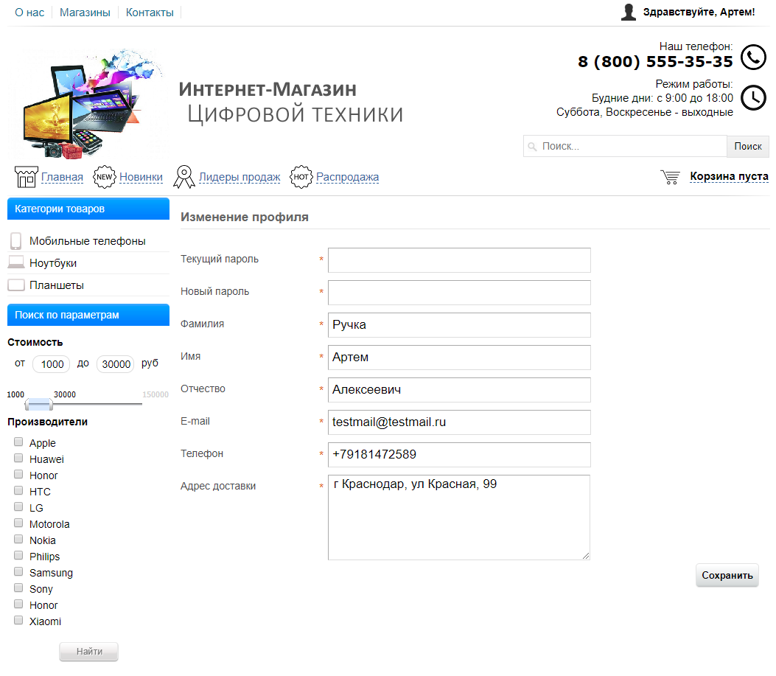

Рисунок 22 – Личный кабинет

7.1.2 Оформление заказа

Оформление заказа проходит в три этапа. Первый этап – добавление товаров в корзину. Чтобы добавить товар в корзину пользователю необходимо нажать на выделенную кнопку (рисунок 23).

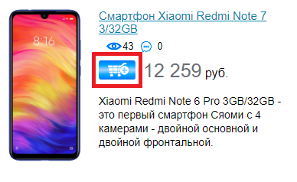

Рисунок 23 – Кнопка «добавить в корзину»

Затем пользователю необходимо перейти в корзину. Сделать это можно с помощью гиперссылки расположенной в правой верхней части сайта (рисунок 24).



Рисунок 24 – Информация о товарах в корзине

На первом этапе оформления покупки страница корзины выглядит следующим образом (рисунок 25).

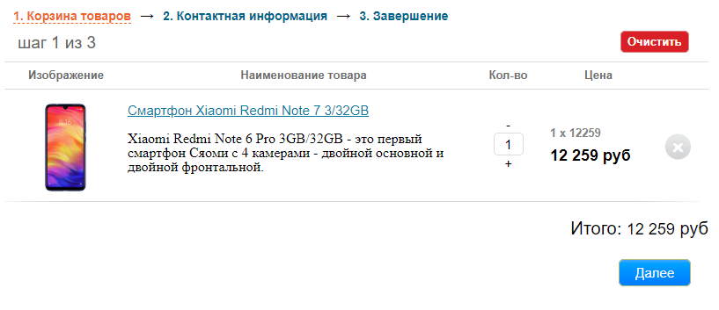

Рисунок 25 - Первый этап оформления покупки

Когда пользователь нажмет кнопку «Далее» начнется второй этап оформления покупки. На данном этапе пользователю необходимо указать свою контактную информацию (рисунок 26).

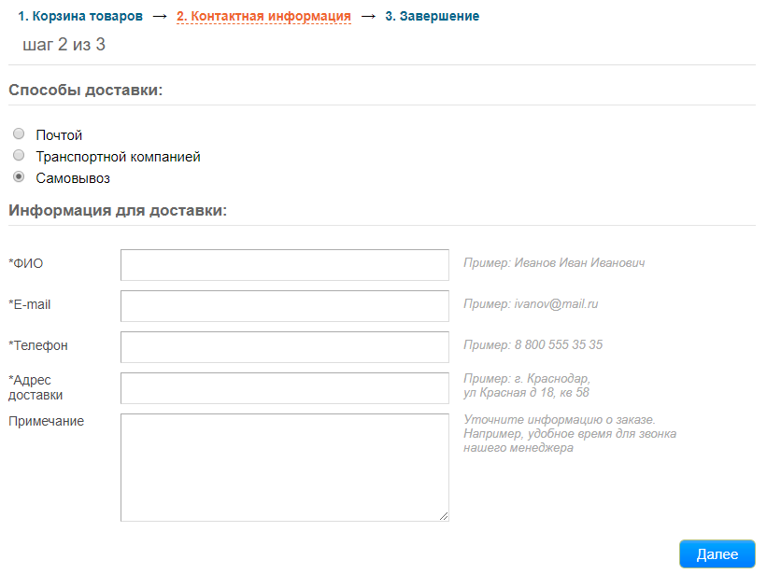

Рисунок 26 – Заполнение контактной информации

Если пользователь не укажет контактной информации, то незаполненные поля подсветятся и переход к третьему этапу покупки не осуществится. Увидеть это можно на рисунке 27.

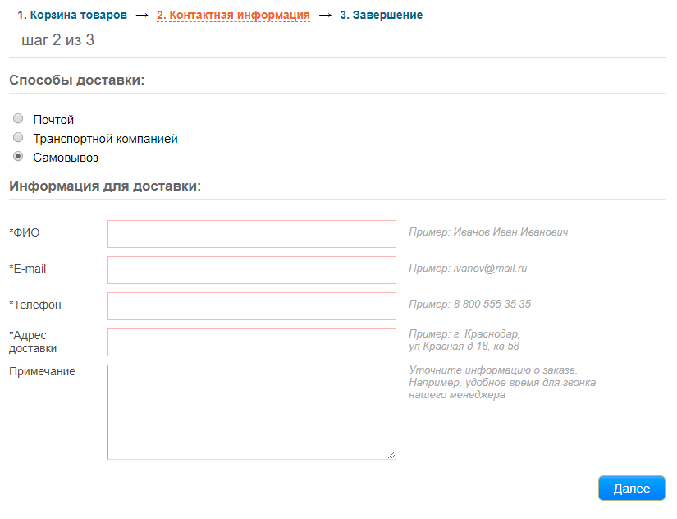

Рисунок 27 – Предупреждение на втором этапе покупки

Как только пользователь указал контактную информацию и нажал кнопку «Далее» начинается третий (заключительный) этап оформления заказа – оплата товара (рисунок 28). Оплата товара реализована с помощью подключаемой системы Robokassa.

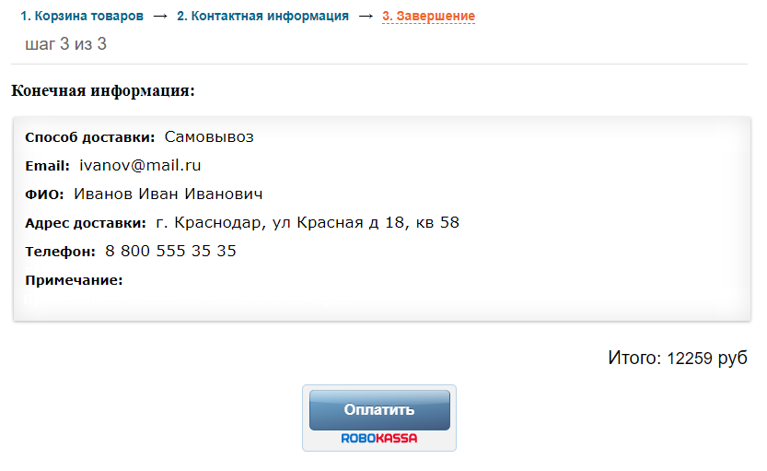

Рисунок 28 – Заключительный этап оформления заказа

## 7.2 Описание интерфейса администратора

Сотруднику магазина доступна панель управления магазина (рисунок 29). На главной странице панели управления указана общая статистика продаж. Статистика продаж учитывает только обработанные и оплаченные заказы. В левой части панели управления присутствуют ссылки на следующие разделы – Заказы, Товары, Отзывы, Клиенты, Новости. Далее рассмотрим каждый из разделов подробнее.

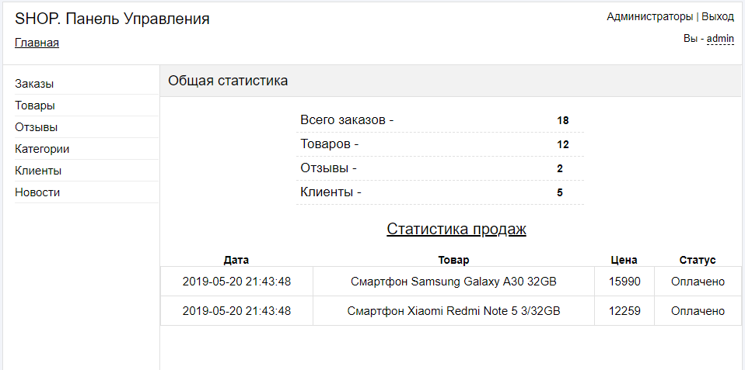

Рисунок 29 – Панель управления

7.2.1 Раздел «Заказы»

Когда пользователь заканчивает оформление заказа и оплачивает товар в панель управления, в раздел «Заказы» добавляется запись о новом заказе (рисунок 30).

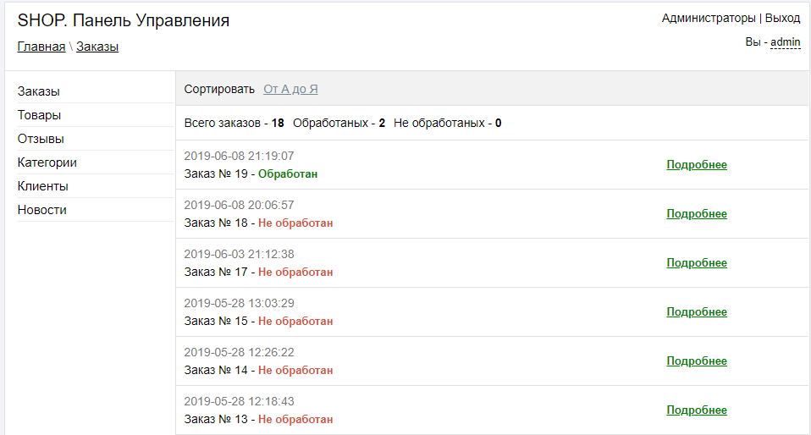

Рисунок 30 – Страница «Заказы»

Когда сотрудник обработал заказ, он нажимает кнопку «Обработать заказ» и этот заказ учитывается в статистике продаж. Если же заказ невозможно обработать, то присутствует кнопка «Удалить заказ», которая удаляет запись о заказе из базы данных (рисунок 31).

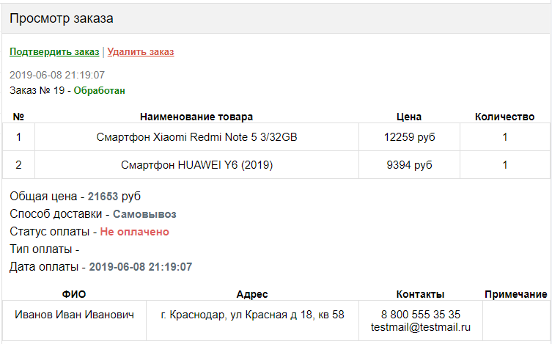

Рисунок 31 – Просмотр заказа

7.2.2 Раздел «Товары»

В данном разделе можно редактировать товары в базе данных (рисунок 32).

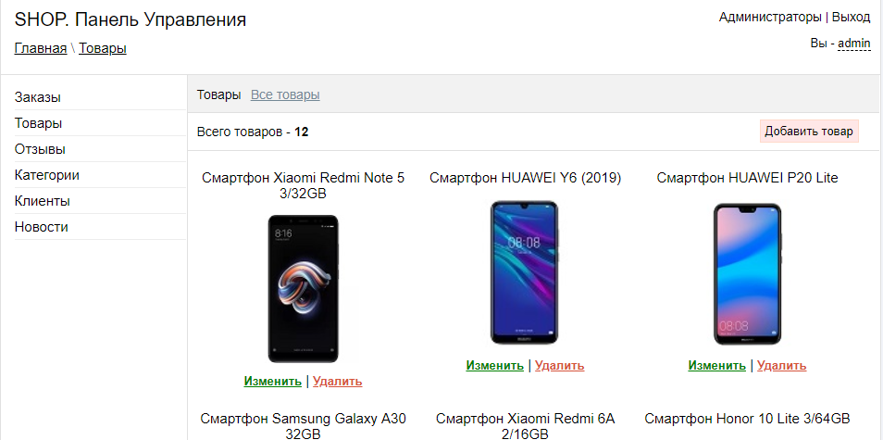

Рисунок 32 – Раздел «Товары»

С помощью кнопки «Изменить» можно полностью редактировать описание товары, добавлять его в категории «Лидеры продаж», «Новинки», «Распродажа». Кнопка «Удалить» удаляет товар из базы данных (рисунок 33).

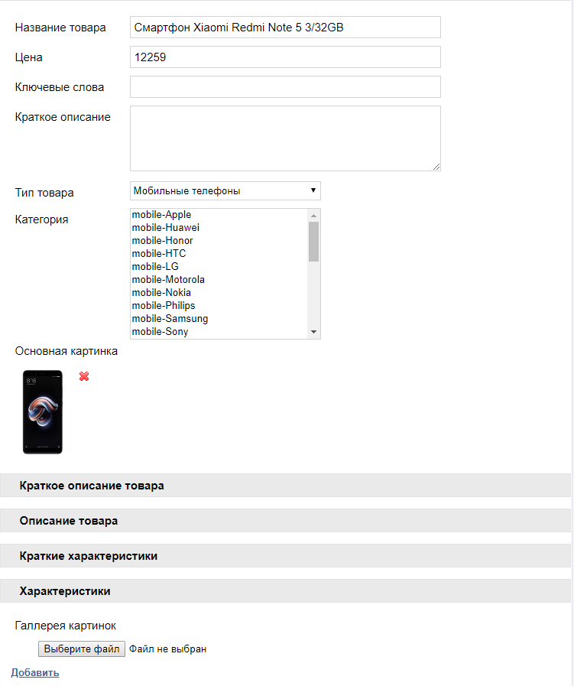

Рисунок 33 – Редактирование товара

С помощью кнопки «Добавить товар» можно добавить товар в базу данных (рисунок 34).

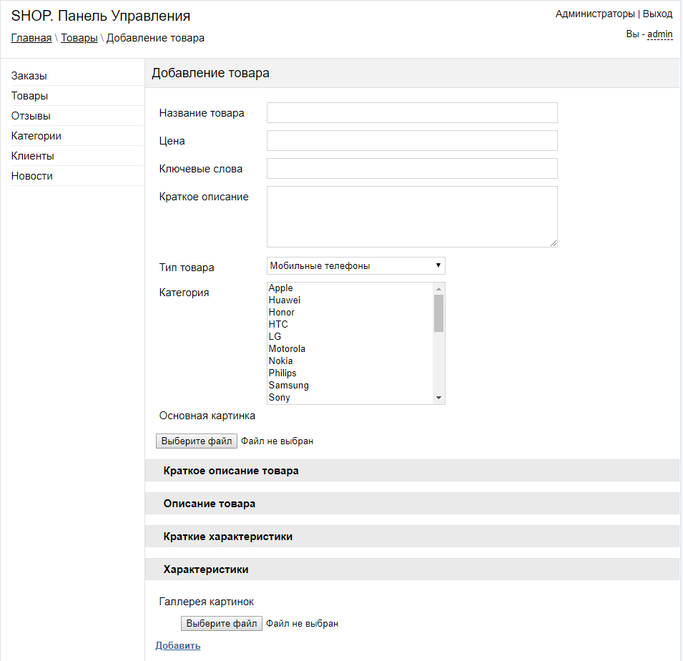

Рисунок 34 – Добавление товара

7.2.3 Раздел «Отзывы»

В раздел отзывы помещаются отзывы на предварительную модерацию. Сотрудник магазина решает принять отзыв или удалить. Страница «Отзывы» показана на рисунке 35.

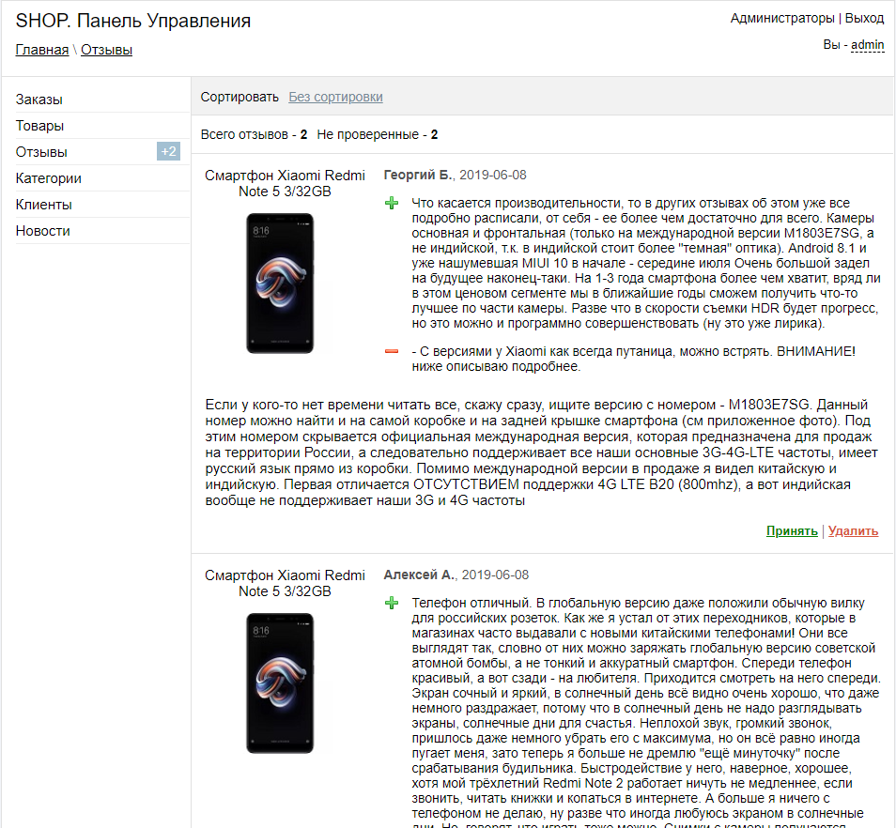

Рисунок 35 – Страница «Отзывы»

7.2.4 Раздел «Категории»

В данном разделе можно редактировать категории товаров. Интерфейс страницы представлен на рисунке 36.

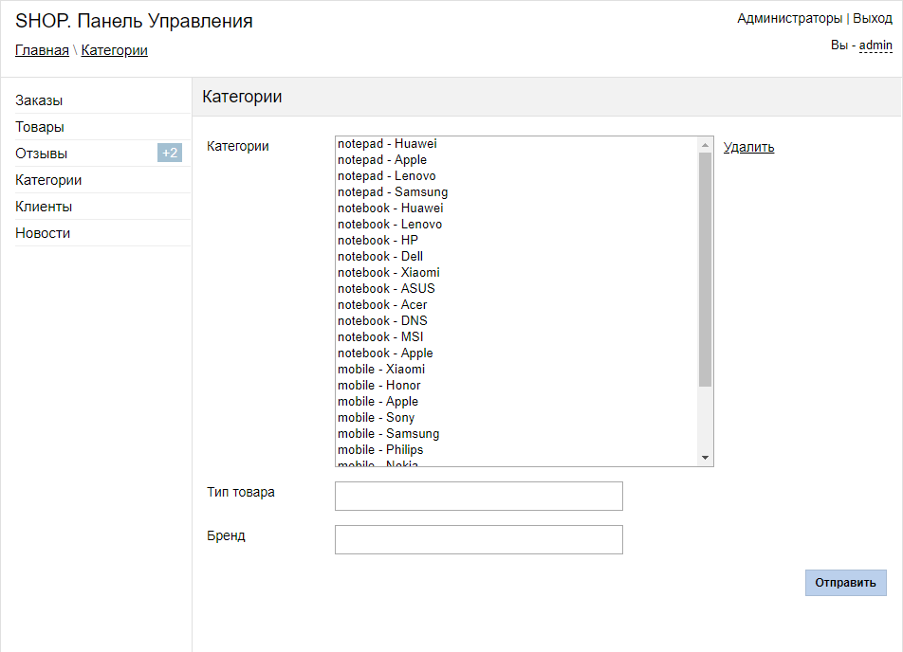

Рисунок 36 – Страница «Категории»

7.2.5 Раздел «Новости»

В данном разделе можно добавить или удалить новость. Интерфейс страницы представлен на рисунке 37.

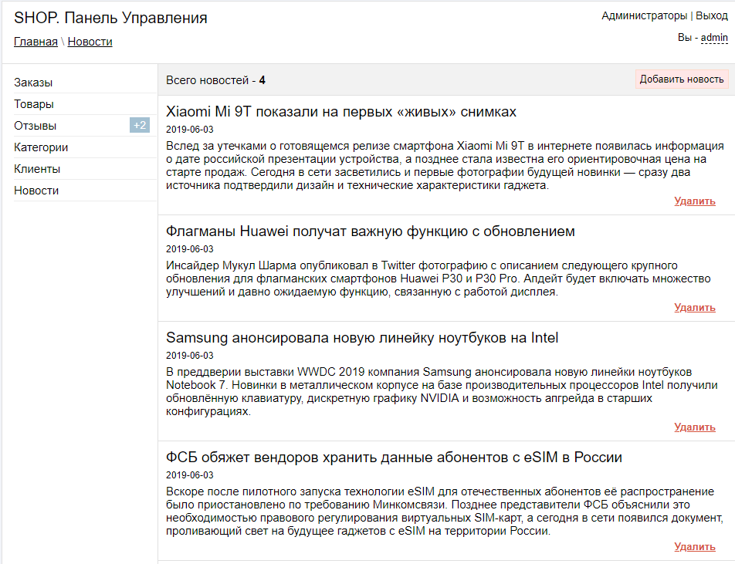

Рисунок 37 – Страница «Новости»

# 8 Безопасность и экологичность проекта

## 8.1 Значение и задачи безопасности жизнедеятельности

В настоящее время интернет становится все более развитой средой для осуществления коммуникаций с потребителями. В то же время, всемирная сеть является удобной и дешевой «торговой площадкой». Большинство крупных компаний старается распространять свою продукцию через интернет. С помощью всемирной паутины люди могут в кратчайшие сроки не только получать интересующую их информацию, но и совершать покупки. Таким образом интернет является самой удобной для покупателя и самой выгодной для предпринимателей торговой площадкой.

На сегодняшний день практически каждая организация имеет собственный web-сайт. В условиях использования современных информационных технологий – это необходимый фактор существования, позволяющий расширить поле рекламной деятельности и привлечь тем самым дополнительных клиентов. Именно поэтому, целью данной ВКР является разработка web-сайта для Интернет-магазина по продаже цифровой техники.

Работа с данным ПО предполагает постоянное взаимодействие с компьютером со стороны администратора сайта, что может неблагоприятно повлиять на его здоровье и безопасность. При работе с персональным компьютером возникает ряд опасных и вредных факторов: возможность поражения электрическим током, недостаточность или качественность освещения, электромагнитные излучения, шум, нерациональная организация рабочего места и низкие эргономические качества изделий, оказывающих негативное воздействие на зрение и опорно-двигательный аппарат человека.

Значение безопасности жизнедеятельности при работе с разработанным ПО заключается в своевременном выявлении и устранении воздействия негативных факторов.

Основной задачей безопасности жизнедеятельности является создание комфортных условий работы с web-сайтом и обработки заказов клиентов интернет-магазина.

Во избежание подобных негативных последствий в разработанном ПО внедрены все возможные меры защиты от воздействия вредных и опасных факторов производства. Необходимые мероприятия и допустимые уровни влияния факторов при работе за компьютером регламентируются следующим пакетом документов:

* «Трудовой кодекс Российской Федерации» от 30.12.2001 № 197-ФЗ (ред. от 10.01.2016);
* СанПиН 2.2.2/2.4.1340-03 «Гигиенические требования к персональным электронно-вычислительным машинам и организации работы»;
* ТОИ Р-45-084-01 «Типовая инструкция по охране труда при работе на персональном компьютере»;
* ГОСТ 12.0.003-74 «ССБТ. Опасные и вредные производственные факторы. Классификация».

## 8.2 Анализ условий труда и мероприятия по защите от воздействия вредных факторов

«Информационная система интернет-магазина цифровой техники» – это web-сайт, одной из задач которого является повышение эффективности работы с заказами клиентов магазина. Работа с базой данных оборудования требует повышенной сосредоточенности, что может привести к болезням нервной системы и глаз.

Для благоприятной и эффективной работы сотрудников фирмы необходимы хорошие условия труда. Для этого соблюдаются нормы тяжести и напряженности трудового процесса. По напряженности различают три класса условий труда. 1 класс – оптимальный (напряженность труда легкой степени). 2 класс – допустимый (напряженность труда средней степени). 3 класс (3.1, 3.2) – вредный (напряженный) труд.

Оценим напряжённость работы администратора сайта при работе с базой данных товаров (таблица 11). Документ, по которому произведена оценка – Р 2.2.2006-05 «Руководство по гигиенической оценке факторов рабочей среды и трудового процесса. Критерии и классификация условий труда».

Таблица 11 – Оценка напряжённости трудового процесса

|  |  |  |  |  |  |  |
| --- | --- | --- | --- | --- | --- | --- |
| **№ п/п** | | **Показатели** | **Класс условий труда** | | | |
| **1** | **2** | **3.1** | **3.2** |
| 1. Интеллектуальные нагрузки | | | | | | |
| 1.1 | Содержание работы | |  | + |  |  |
| 1.2 | Восприятие информации и их оценка | |  |  | + |  |
| 1.3 | Распределение функций по степени сложности задания | |  | + |  |  |
| 1.4 | Характер выполняемой работы | |  | + |  |  |
| 2. Сенсорные нагрузки | | | | | | |
| 2.1 | Длительность сосредоточенного наблюдения (% времени смены) | |  |  |  | + |
| 2.2 | Плотность сигналов (световых, звуковых) и сообщений в среднем за 1 час работы | | + |  |  |  |
| 2.3 | Число производственных объектов одновременного наблюдения | | + |  |  |  |
| 2.4 | Размер объекта различения (при расстоянии от глаз работающего до объекта различения не более 0,5. м) в мм при длительности сосредоточенного наблюдения (% времени смены) | |  | + |  |  |
| 2.5 | Работа с оптическими приборами при длительности сосредоточения наблюдения | | + |  |  |  |
| 2.6 | Наблюдение за экранами видеотерминалов (часов в смену) | |  |  |  | + |
| 2.7 | Нагрузка на слуховой анализатор | | + |  |  |  |
| 2.8 | Нагрузка на голосовой аппарат | | + |  |  |  |
| 3. Эмоциональные нагрузки | | | | | | |
| 3.1 | Степень ответственности за результат собственной деятельности. Значимость ошибки | |  |  | + |  |
| 3.2 | Степень риска для собственной жизни | | + |  |  |  |
| 3.3 | Ответственность за безопасность других лиц | | + |  |  |  |
| 3.4 | Количество конфликтных ситуаций в течение смены – от 1 до 3. | |  | + |  |  |
| 4. Монотонность нагрузок | | | | | | |
| 4.1 | Число элементов, необходимых для реализации простого задания или многократно повторяющихся операций | | + |  |  |  |
| 4.2 | Продолжительность выполнения простых заданий или повторяющихся операций | |  | + |  |  |

*Продолжение таблицы 11*

|  |  |  |  |  |  |
| --- | --- | --- | --- | --- | --- |
| 4.3 | Время активных действий |  | + |  |  |
| 4.4 | Монотонность производственной обстановки (время пассивного наблюдения за ходом техпроцесса в % от времени смены) | + |  |  |  |
| 5. Режим работы | | | | | |
| 5.1 | Фактическая продолжительность рабочего дня |  | + |  |  |
| 5.2 | Сменность работы | + |  |  |  |
| 5.3 | Наличие регламентированных перерывов и их продолжительность | + |  |  |  |
| Количество показателей в каждом классе | | 10 | 6 | 4 | 0 |
| Общая оценка напряженности труда | | «Допустимый» (2 класс) | | | |

Таким образом, получены следующие результаты: к 1 классу относятся 11 показателей, к 2 классу – 8 показателей, к классу 3.1 – 2 показателя и к классу 3.2 – 2 показателя. На основе проведённого анализа можно сделать вывод, что работа администратора имеет средний уровень напряжённости и относится к классу «Допустимый», т.е., к классу 2. Общая оценка напряженности труда составляет 2 (допустимый).

## 8.3 Обеспечение электробезопасности

Электробезопасность в интернет-магазине по продаже цифровой техники обеспечивается комплексом технических и организационных мероприятий: безопасным устройством электроустановок, назначением ответственных лиц, выполнением работ по нарядам и распоряжениям, проведением в срок плановых ремонтов и проверок электрооборудования, обучением работников.

Рабочее место офисного работника имеет уровень умеренной опасности: относительная влажность 55%, токопроводящая пыль отсутствует, полы изолированы, температура поддерживается 21°, возможность прикосновения человека к металлоконструкциям и к металлическим корпусам электрооборудования минимальна. Для защиты от поражения электрическим током при появлении напряжения на корпусах и других частях электрооборудования предусмотрено заземление и проводится профилактика повреждений изоляции.

## 8.4 Пожарная безопасность

Пожарная безопасность в офисном помещении регламентируется и соответствует нормам Федерального закона от 22.07.2008 №123-ФЗ (ред. от 13.07.2015) «Технический регламент о требованиях пожарной безопасности». Согласно п.2 Статьи 27 (в ред. Федерального закона от 10.07.2012 N 117-ФЗ) «Определение категории зданий, сооружений и помещений по пожарной и взрывопожарной опасности» офис не является производственным или складским помещением, вследствие чего не подлежит разделению на категории. Для обеспечения пожаробезопасности на предприятии выполнены следующие мероприятия:

* установлена пожарная сигнализация;
* разработан план эвакуации сотрудников из офиса согласно 53 статье «Пути эвакуации людей при пожаре» «Технического регламента о требованиях пожарной безопасности»;
* вывешены наглядные материалы в доступных местах, которые показывают путь к выхода и предоставлена возможность беспрепятственно дойти до него;
* во всех помещениях вывешены таблички с указанием номера телефона вызова пожарной охраны и инструкция по определению порядка обесточивания электрооборудования в случае пожара и по окончании рабочего дня;
* определен порядок и сроки прохождения противопожарного инструктажа и занятий по пожарно-техническому минимуму, а также назначены ответственные за их проведение.

Помещение оснащено основным и запасным выходом, которые, в случае возгорания или задымления, подают световой сигнал.

Все эти мероприятия направлены на уменьшение риска возникновения возгорания.

Информационная система интернет-магазина по продаже цифровой техники, а также организация рабочего места администратора разработанного web-сайта отвечает всем требованиям СанПиН 2.2.2/2.4.1340-03 «Гигиенические требования к персональным электронно-вычислительным машинам и организации работы».

Выполнены требования по обеспечению механической и электрической безопасности - в соответствии с ГОСТ Р МЭК 60950-2002 «Безопасность оборудования информационных технологий». При соблюдении правил эксплуатации разработанная информационная система не может спровоцировать возникновение чрезвычайной ситуации, вследствие чего она является безопасной.

Заключение

В процессе выполнения выпускной квалификационной работы были выполнены следующие задачи:

* проведен анализ предметной области;
* проведен анализ бизнес-процессов интернет-магазина;
* в результате анализа предметной области было разработано техническое задание для проектирования и разработки информационной системы интернет-магазина цифровой техники;
* на основе разработанного технического задания была спроектирована структура базы данных для разрабатываемого приложения;
* также на основе технического задания была спроектирована структура web-сайта;
* создана база данных для web-приложения;
* разработано web-приложение для интернет-магазина.

В результате решения поставленных задач был разработан web-сайт для интернет-магазина цифровой техники. Созданный сайт носит как информационный, так и рекламный характер. Внедрение и эксплуатация данного проекта, положительным образом скажется на привлечении новых клиентов, а также снизит нагрузку на сотрудников компании.

# Список использованных источников

1. Журнал о eCommerce [Электронный ресурс]. URL: https://www.cs-cart.ru/blog/ryinok-internet-torgovli-rossii-kuda-dvizhetsya-e-commerce-v-2018-godu (дата обращения 30.05.2019).
2. Vc.ru – бизнес, технологии, идеи, модели роста, стартапы [Электронный ресурс]. - URL: https://vc.ru/trade/59300-desyat-trendov-onlayn-riteyla-na-2019-2020-gody (дата обращения 28.05.2019).
3. Роббинс Д. HTML5, CSS3 и JavaScript. Исчерпывающее руководство. – М.: Эксмо, 2014. – 528 с.
4. PHP — Википедия [Электронный ресурс]. - URL: https://ru.wikipedia.org/wiki/PHP (дата обращения 30.05.2019).
5. PHP.SU - Преимущества PHP | Основы PHP [Электронный ресурс]. - URL: http://www.php.su/php/?opport (дата обращения 02.06.2019).
6. Мариков Ф. Ф. Самоучитель PHP 5. - М.: Вильямс, 2013. - 420 с.
7. Морозов Б. С. MySQL в связке с PHP. - СПб.: Корона-принт,  
   2014. – 310 c.